GOBIERNO DEL ESTADO DE COAHUILA DE ZARAGOZA
SECRETARÍA DE EDUCACIÓN

ESCUELA NORMAL DE EDUCACIÓN PREESCOLAR

INFORME HASTA EL ANÁLISIS
PRESENTADO POR:
EDGAR LEYVA BUENDÍA 3° “C” N.L: 9
UNIDAD DE APRENDIZAJE II. PRÁCTICAS INNOVADORAS: CASOS, EJEMPLOS, PROPUESTAS:
- Detecta los procesos de aprendizaje de sus alumnos para favorecer su desarrollo cognitivo y socioemocional.
- Aplica el plan y programa de estudio para alcanzar los propósitos educativos y contribuir al pleno desenvolvimiento de las capacidades de sus alumnos.
- Diseña planeaciones aplicando sus conocimientos curriculares, psicopedagógicos, disciplinares, didácticos y tecnológicos para propiciar espacios de aprendizaje incluyentes que respondan a las necesidades de todos los alumnos en el marco del plan y programas de estudio.
- Integra recursos de la investigación educativa para enriquecer su práctica profesional, expresando su interés por el conocimiento, la ciencia y la mejora de la educación.
- Emplea la evaluación para intervenir en los diferentes ámbitos y momentos de la tarea educativa para mejorar los aprendizajes de sus alumnos.
- Actúa de manera ética ante la diversidad de situaciones que se presentan en la práctica profesional.
SALTILLO, COAHUILA. ENERO 2022.
Resultados
Dentro de esta indagación, estuve llevando a cabo la aplicación de diversos instrumentos o indicadores, los cuales me iban a servir para poder lograr mi proceso de investigación y poder conocer más sobre cómo poder ayudar y mejorar el acompañamiento a los alumnos de preescolar que presentan áreas de oportunidad en el aspecto socioemocional. Estos instrumentos fueron aplicados a distintos agentes educativos, como lo son a la educadora titular, la maestra de USAER, los padres de familia y por supuesto el agente más importante, el niño. A continuación se presentan dichos instrumentos.
Alumnos
Se realizaron una serie de indicadores a alumnos de tercer grado de la sección A, se les solicitó a todos, sin embargo solo algunos tuvieron disponibilidad para contestar, los cuales respondieron de buena manera mediante la plataforma zoom, durante las jornadas de práctica correspondientes. Los resultados fueron los siguientes.
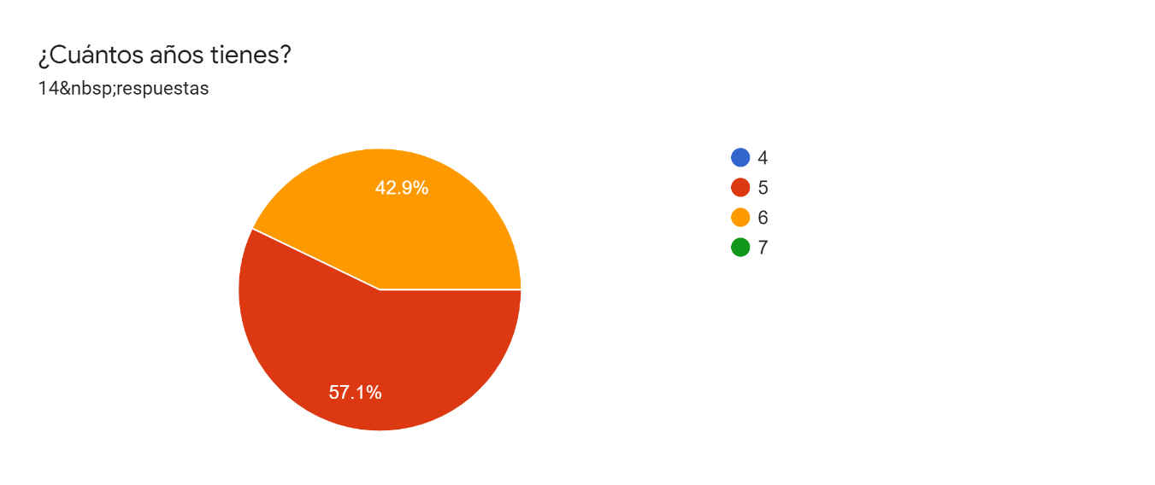
Figura 1.1 Edades de los alumnos
Como se puede observar las edades de los alumnos oscilan entre los 5 y 6 años puesto que están en un grupo de tercer grado de preescolar.
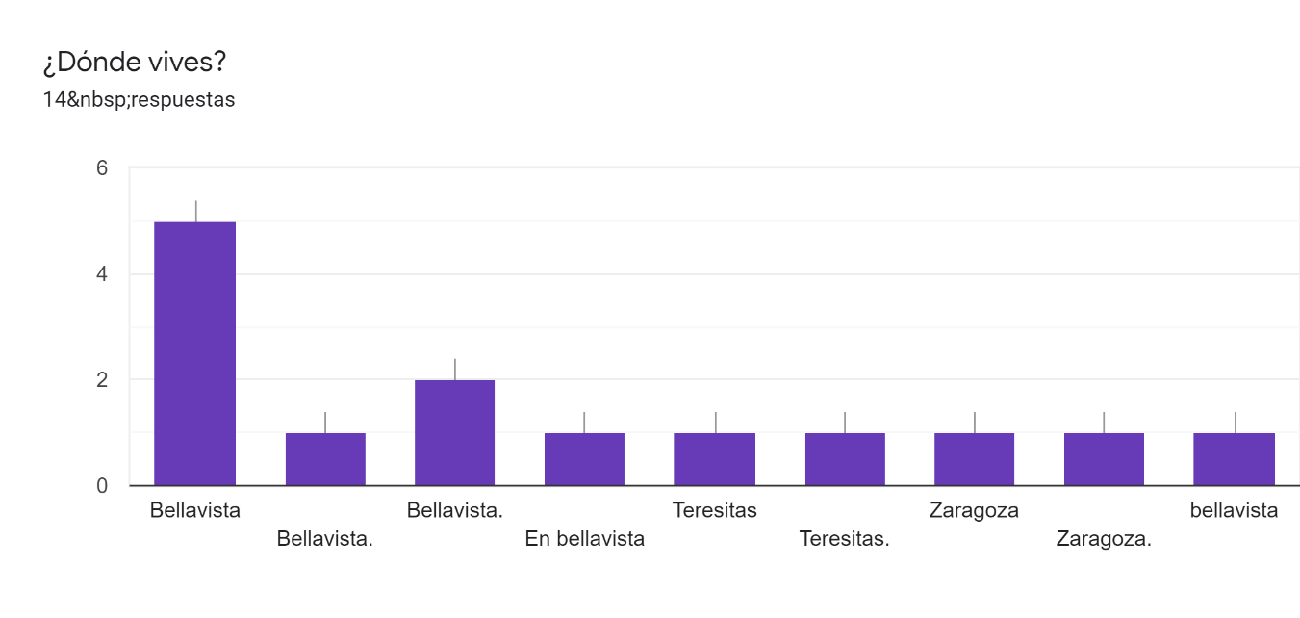
Figura 1.2. Lugar donde viven los alumnos.
Por el lugar en donde está ubicado el jardín de niños, zona sur de la ciudad, las colonias en donde algunos alumnos viven son primeramente la colonia bellavista, la cual es la más cercana a la ciudad. Colonia teresitas, no está muy cerca, sin embargo no se encuentra tan lejos. Y colonia Zaragoza, dicha colonia si se encuentra retirada del jardín de niños, sin embargo ahí estaban dos alumnas de dicho lugar.
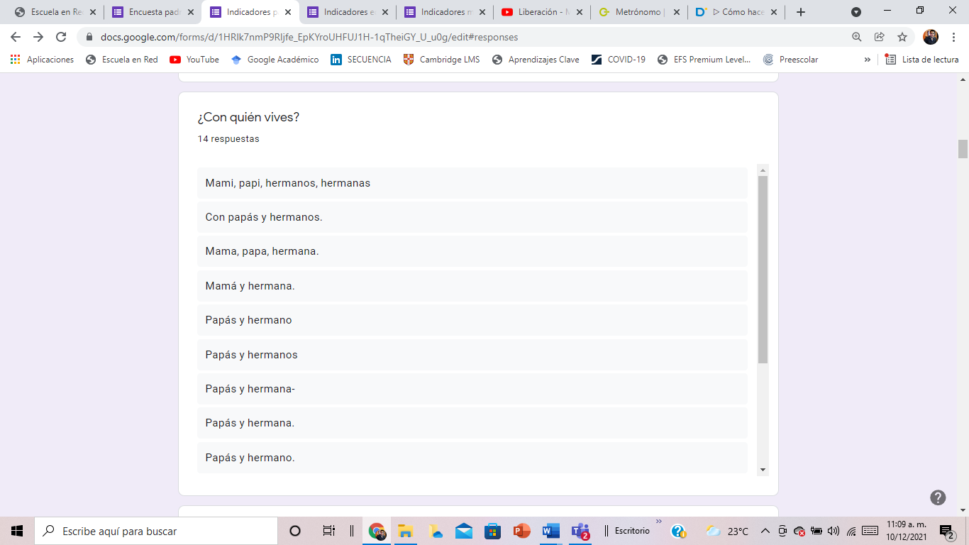
Figura 1.3. respuestas de con quién vive el niño.
Como se puede observar, la gran mayoría de los niños viven con sus papás y hermanos, sin embargo existe la excepción de un niño que vive con su mamá y hermana, considerando de esta manera que no es un impedimento los integrantes de una familia para poder adquirir conocimientos o aprendizaje.

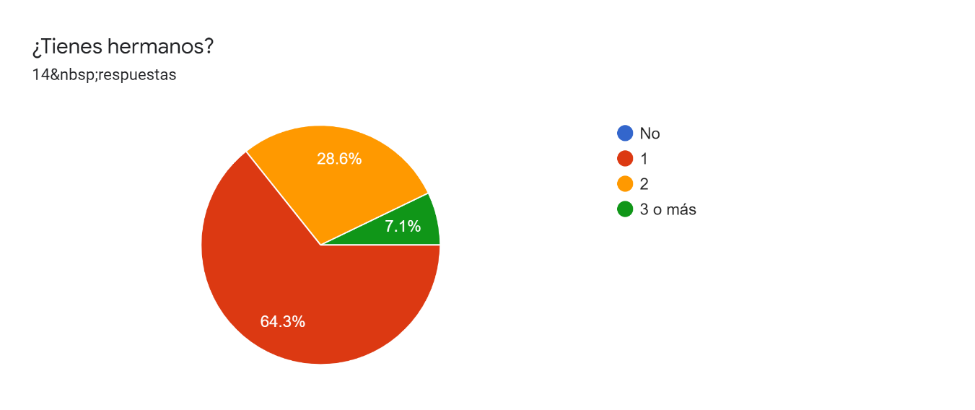
Figura 1.4. Hermanos de los niños
Como se observa en la gráfica los alumnos en su gran mayoría tienen un hermano, 28.6% tiene solo dos hermanos y solo el 7.1% tiene 3 o más hermanos.
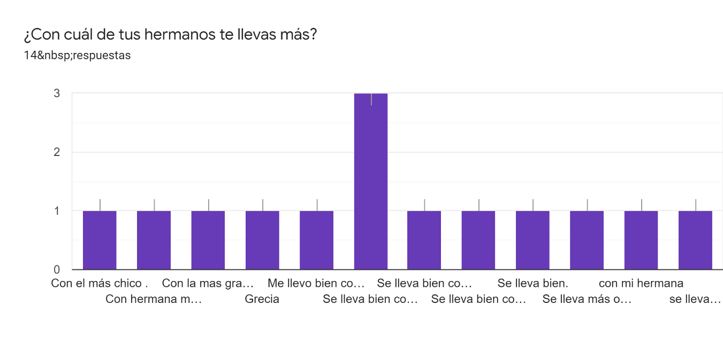
Figura 1.5. Relación con sus hermanos.
Es de observarse que todos o la gran mayoría de los alumnos tienen una buena relación con sus hermanos.
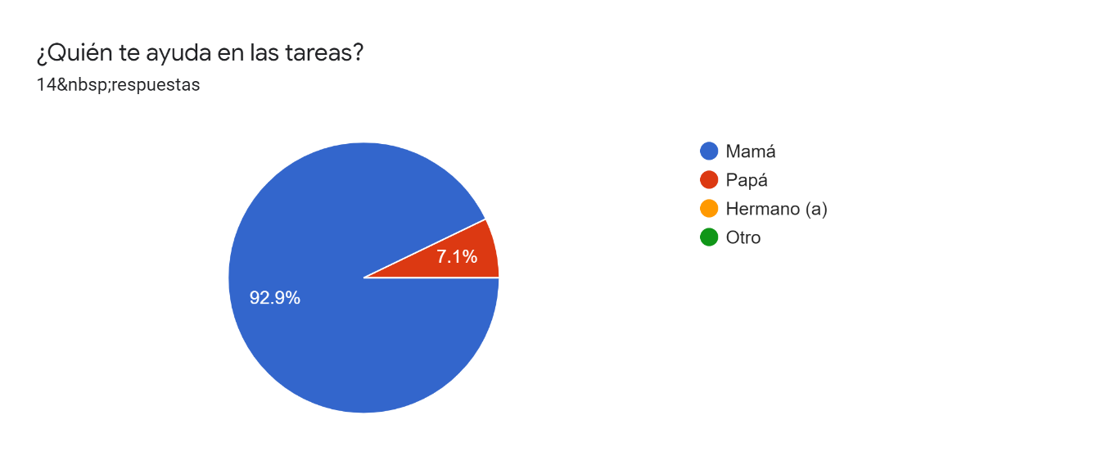

Figura 1.6. Persona que ayuda al niño a realizar sus tareas.
Como podemos observar en el gráfico, el 92.9% de los alumnos reciben ayuda por parte de sus mamás para realizar sus tareas, mientras que solo un 7.1% de los alumnos reciben ayuda por sus papás.
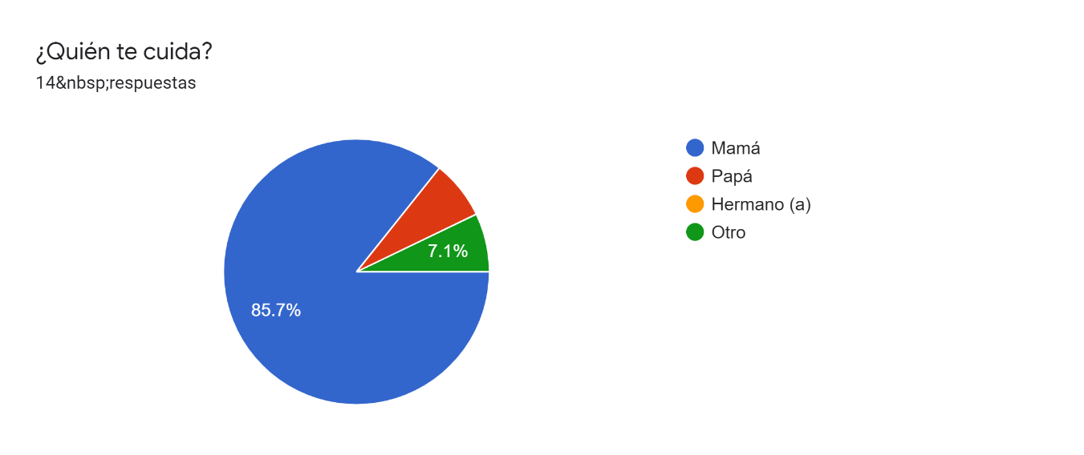
Figura 1.7. Quién cuida al niño
En su gran mayoría con un 85.7% de los niños los cuida sus mamás, un 7.1% los cuidan sus papás y de igual manera un 7.1% les ayuda otra persona de su familia.
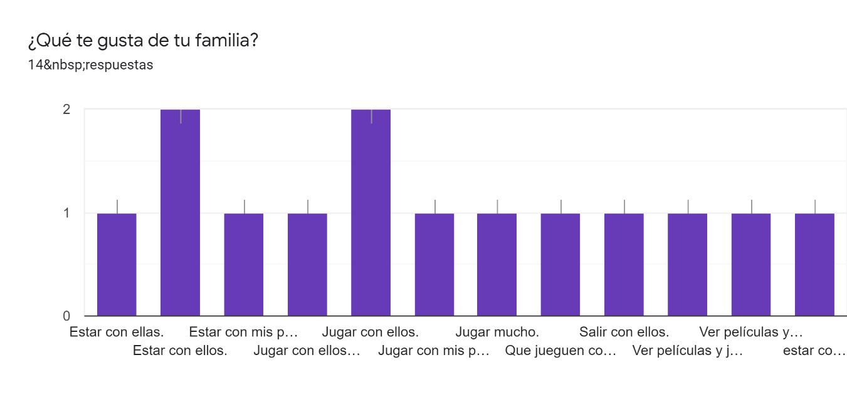
Figura 1.8. Lo que al niño le gusta de su familia.
La grafica que se presenta, muestra que a muchos de los alumnos, les gusta jugar con su familia, a otros de ellos les agrada ver películas y estar con ellos, mostrando así que existe un apego positivo con los integrantes de su núcleo.
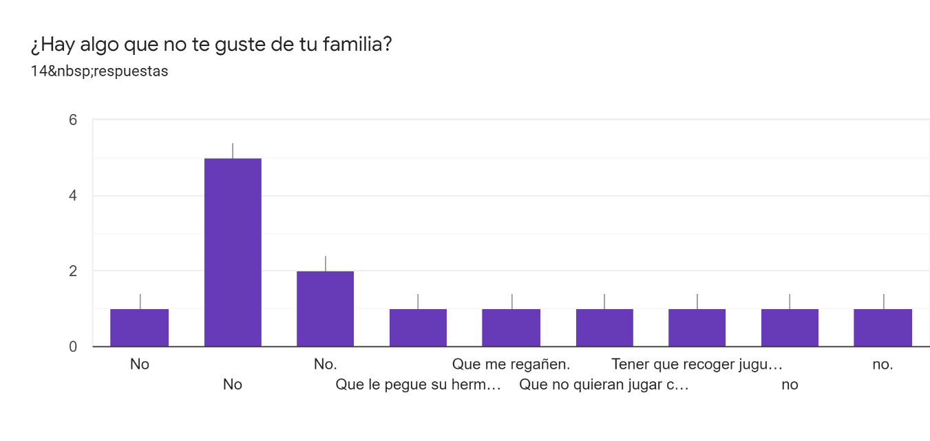
Figura 1.9. Lo que no les agrada de su familia.
Es posible observar en el gráfico que los niños mencionan que nos les gusta que les peguen sus hermanos, que lo regañen o hacer obligaciones de la casa, sin embargo a la mayoría de los niños no les desagrada nada de su familia, mostrando así que tiene una buena relación y un buen apego.

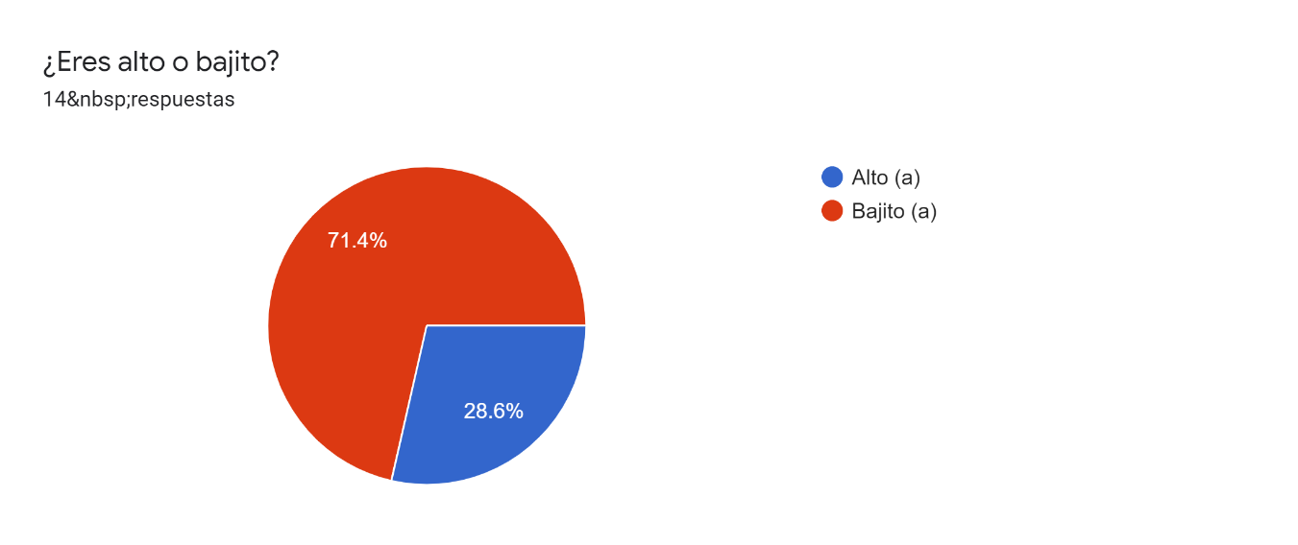
Figura 1.10. Estatura de los niños.
La gran mayoría de los niños considera que sus estatura es baja, aunque un 28.6% asumen que son de estatura alta.
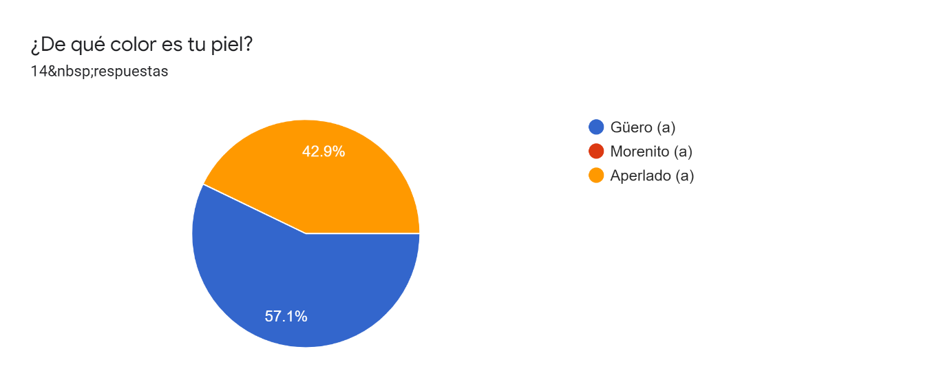
Figura 1.11. Tono de piel de los niños.
Un 57.1% de los alumnos sopesa que su color de piel es de tez blanca, mientras que un 42.9% considera que es de tez aperlada.
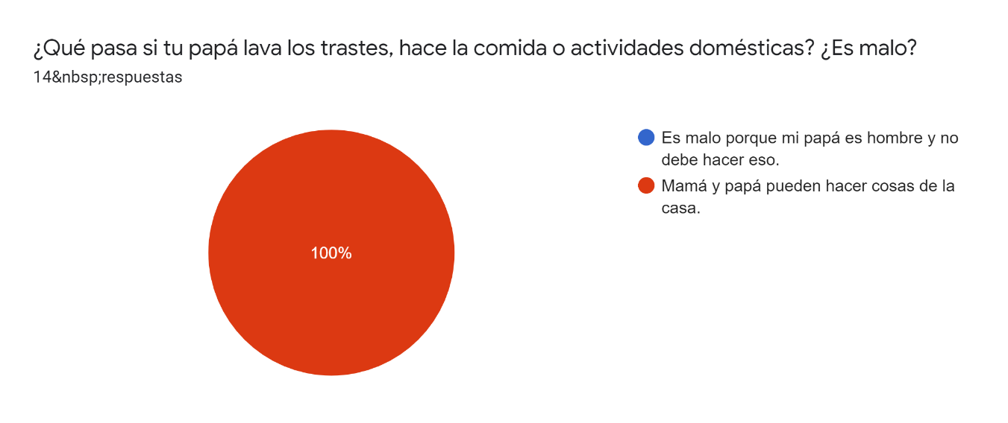
Figura 1.12. Actividades domésticas.
Esta es de las preguntas más importantes de los indicadores, puesto que los alumnos tenían que responder si había algún problema con que sus papás hicieran labores domésticas, a lo cual la totalidad de estos considera que mamá y papá pueden hacer labores domésticas y que no hay ningún problema, dejando en claro que esta por esta situación no tienen ideas de diferencias de género.
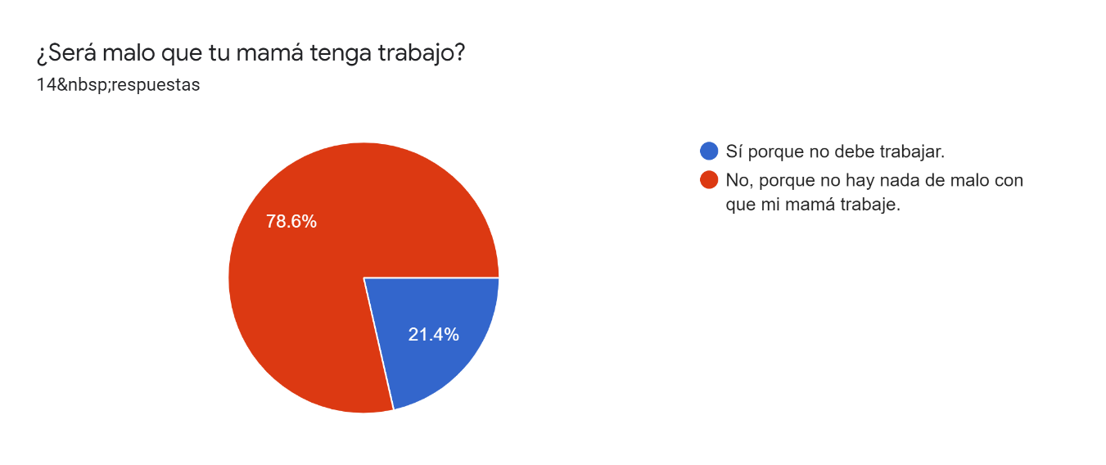
Figura 1.13. Actividades laborales.
Como es posible observar en este indicador, el 78.6% de los alumnos consideran que no hay nada de malo con que sus mamás tengan algún trabajo, notando así que su perspectiva de igualdad de género es buena. Mientras que un 21.4% de ellos considera que su mamá no debe trabajar, al cuestionarles el por qué, respondían que su mamá era la que hacia las labores de la casa o que tenia que cuidar a sus hermanos y al alumno o alumna, dejando en claro que en esas situaciones los niños sopesan que las mujeres deben realizar labores de casa, mientras que sus papás trabajan.
Indicadores Lenguaje y Comunicación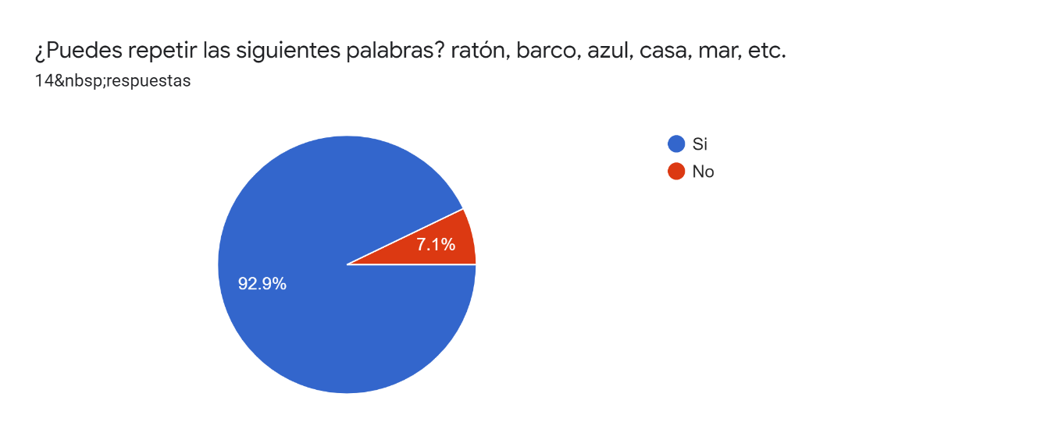
Figura 1.14. Pronunciación de palabras.
Se les solicito a los alumnos que repitieran algunas palabras para poder conocer que tan desarrollado tenían el aspecto de la articulación de palabras y pronunciación, en donde solo el 7.1% de ellos, es decir un alumno no pudo realizarlo de buena manera, esto por la cuestión de que el niño presenta problemas de lenguaje, sin embargo, el resto de ellos logro de buena manera esta actividad.
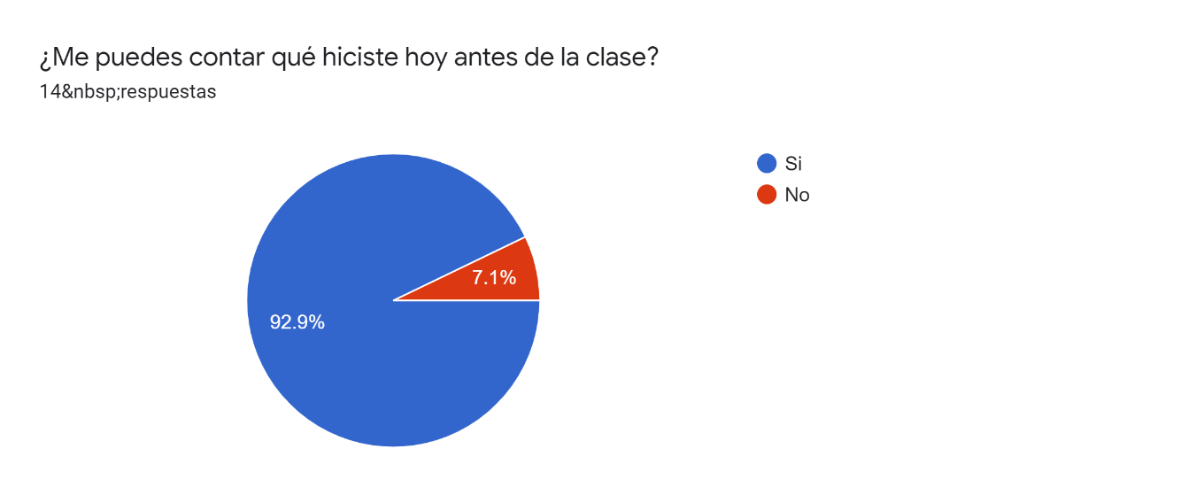
Figura 1.15. Oralidad y conversación.
Dentro de este indicador de igual manera se solicitó que los alumnos platicarán lo que había hecho antes de clase para poder conocer si su nivel de conversación era adecuado o acorde a la edad correspondiente o si presentaba algún problema de lenguaje, dando igual el resultado que el anterior caso, puesto que el niño mencionado anteriormente por su problema de lenguaje no logró entablar conversación, y de igual manera el resto de los alumnos si lo logró.
Indicadores del Área de Educación Socioemocional
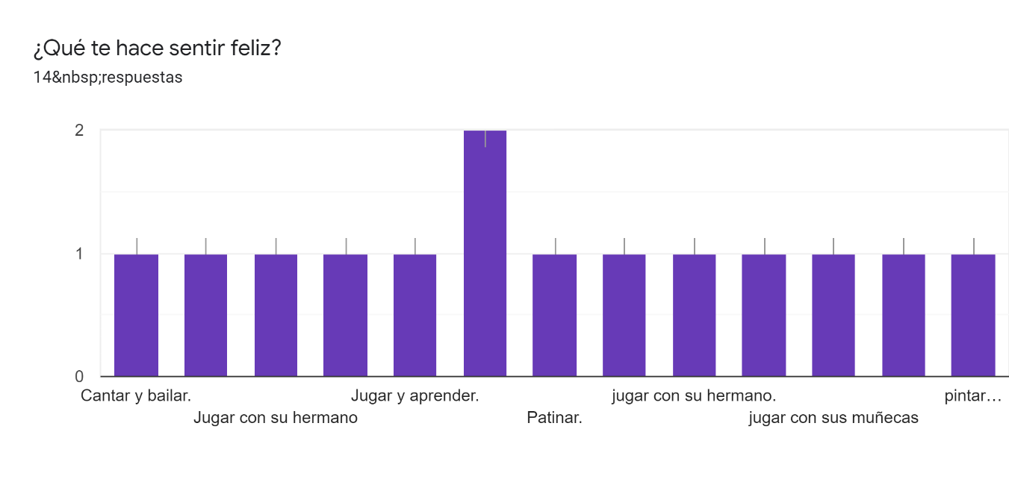
Figura 1.16. Lo que los hace felices.
Respecto a indicadores del área de educación socioemocional se les cuestionó a los alumnos sobre lo que los hacia felices, en donde respondían que jugar con hermanos o juguetes, cantar, bailar, patinar, etc. en donde es posible observar que los niños no presentan alguna respuesta la cual no sea positiva, dando lugar a que sus rangos de lo que los hace felices es bueno.
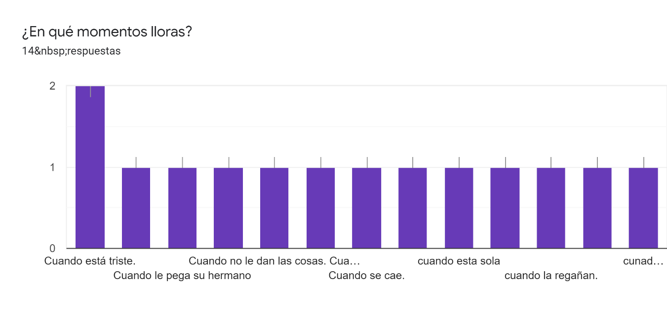
Figura 1.17. Lo que los hace llorar.
Dentro de este indicador, es posible observar dentro de la gráfica que los niños les hace llorar que estén tristes que les peguen, cuando no se les da algo o cuando se le regañan.

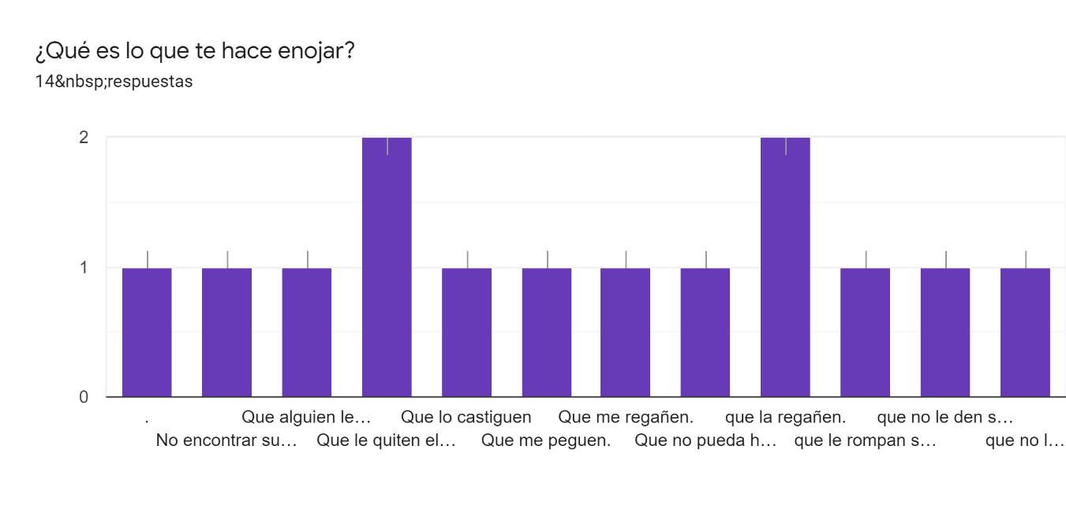
Figura 1.18. Lo que los hace enojar.
En el presente gráfico es posible observar que a los niños los hace enojar que les peguen, que les regañen, que les quiten sus cosas, etc. dando por hecho que los niños cuando no les gusta algo tienden a enojarse por ello.
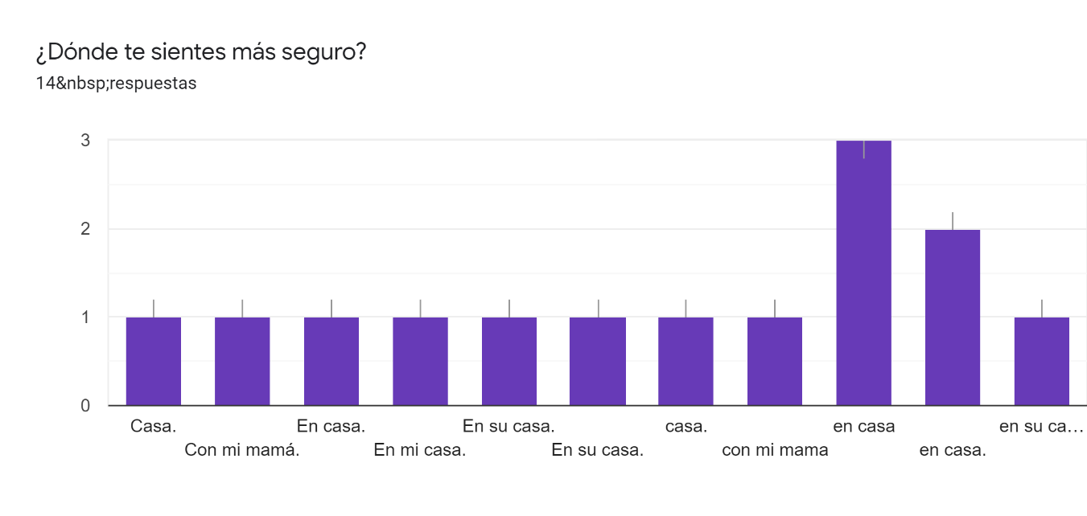
Figura 1.19. Dónde sienten seguridad.
Dentro de este indicador, los niños muestran que en donde mejor o más seguros se sienten es en su casa o con su mamá, dejando claro que ella es con quién más apego tienen, así como es posible observar que su hogar es el lugar que más les gusta estar.

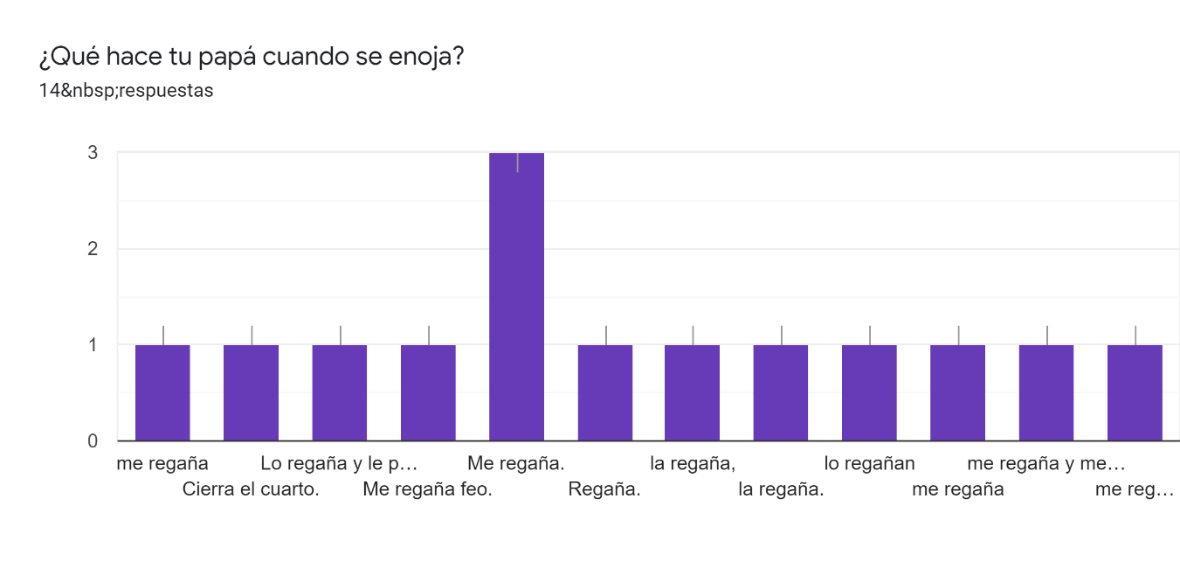
Figura 1.20. Lo que hace su papá cuando se enoja.
Dentro de la gráfica es posible observar que cuando los papás de los niños se enoja, la gran mayoría los regaña y algunos les pega, pudiendo ser esto ultimo una mala acción por las consecuencias que esto pueda ocasionar, sin embargo no es la mayoría de los padres la que hacen eso.
Indicadores Pensamiento Matemático
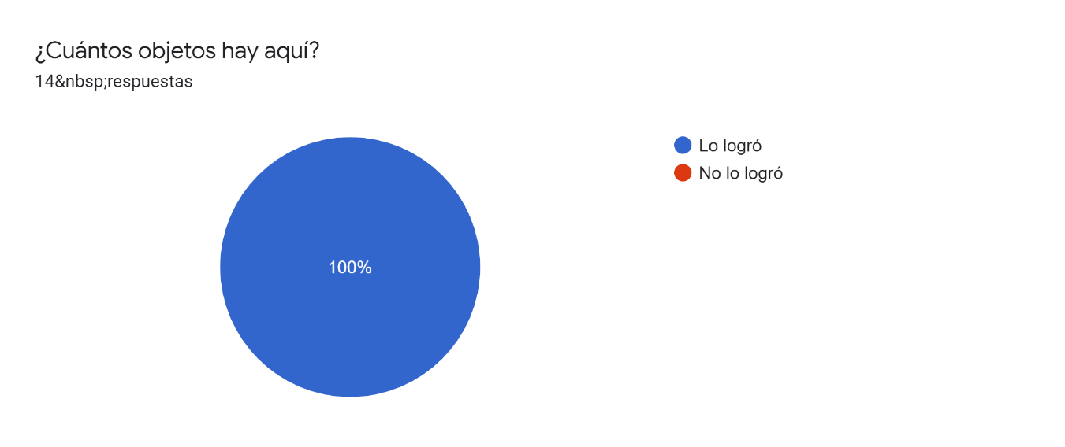
Figura 1.21. Conteo.
Dentro de este indicador, se le mostró al niño diversos objetos y se les solicitó que dijeran la cantidad de objetos que había, y como se puede mostrar en la gráfica, el 100% de ellos lograron contar de buena manera los objetos, dejando claro que en este aspecto tienen un buen desarrollo del pensamiento matemático.

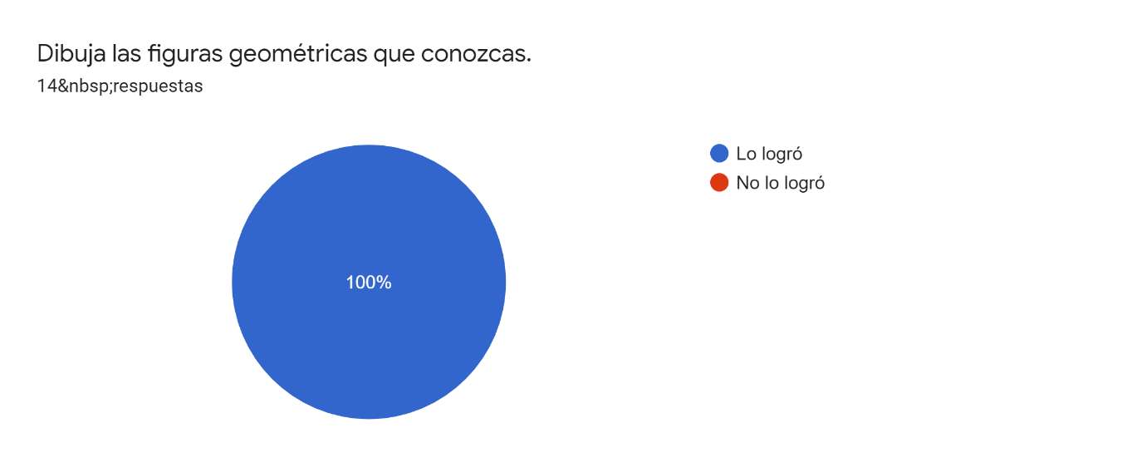
Figura 1.22. Identificación de figuras geométricas.
Dentro de este indicador, se solicitó a los niños que en un cuaderno dibujaran las figuras geométricas que conocían, en donde los niños lograron desarrollar de buena manera este aspecto, puesto que la totalidad de ellos lograr dibujar un círculo, un cuadrado, un rectángulo, un triángulo y uno que otro conocía el rombo o el romboide, dejando claro que tenían buen conocimientos de las figuras geométricas.
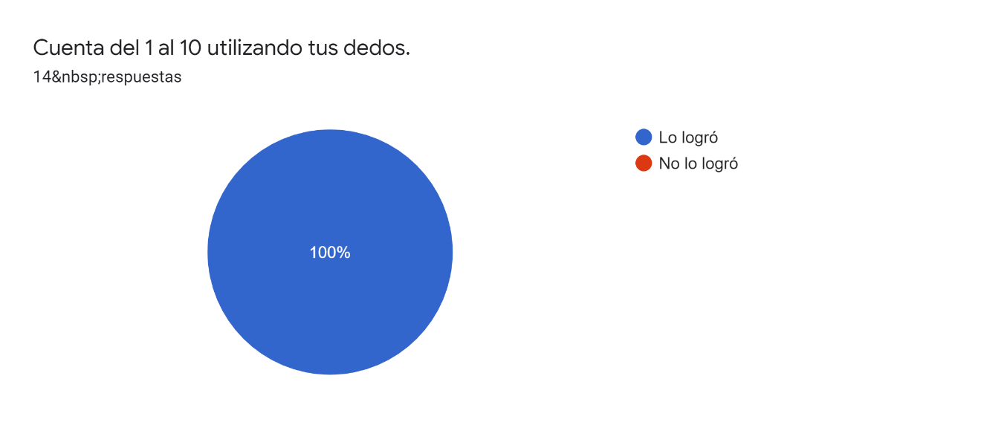
Figura 1.23. Conteo.
Como se puede observar en el gráfico, los alumnos en su totalidad logran contar del 1 al 10 sin problema alguno, e incluso algunos de ellos lograban contar hasta más, dejando así claro que tienen buena habilidad para el conteo de números.
Indicadores Exploración y Comprensión del Mundo Natural y Social
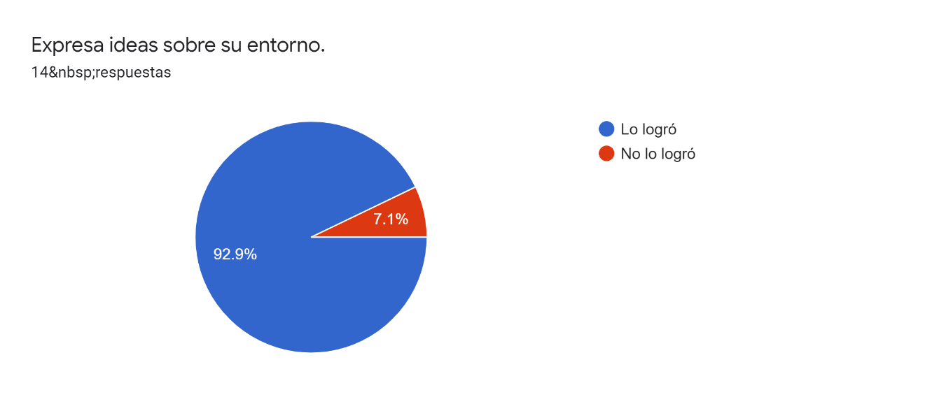
Figura 1.24. explicación de su entorno.
Como se puede observar en el gráfico, los alumnos tienen una buena capacidad para poder expresar ideas sobre su entorno, teniendo un total de 92.9% que lo lograba y solamente un 7.1% que no explicaba de buena manera esto, por cuestiones de problemas de lenguaje .
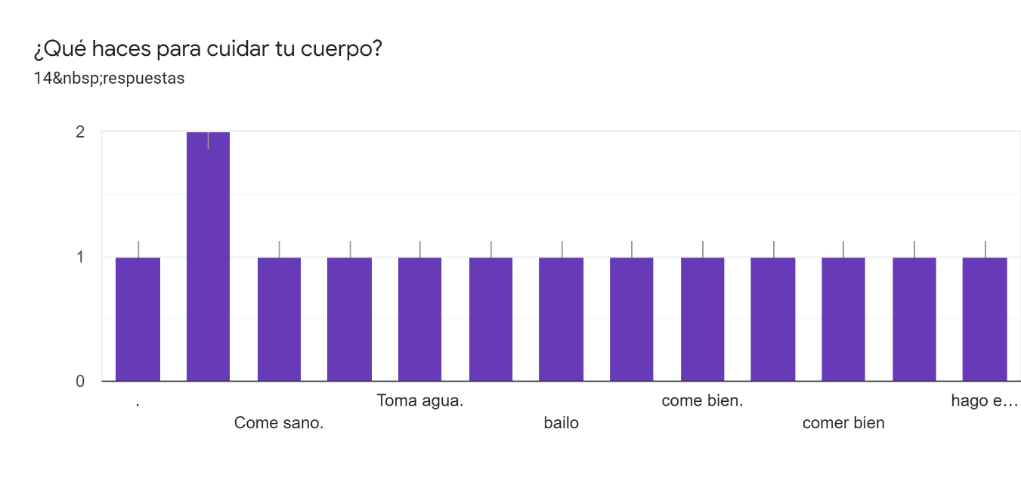
Figura 1.25. Cuidado del cuerpo.
El gráfico nos muestra que los niños saben como cuidar de su cuerpo, puesto que en la mayoría de las respuestas, los niños mencionaban que se alimentaban de buena manera o que tomaban agua, dando lugar a que por su parte tienen un buen cuidado del cuerpo.
Indicadores del Área de Artes
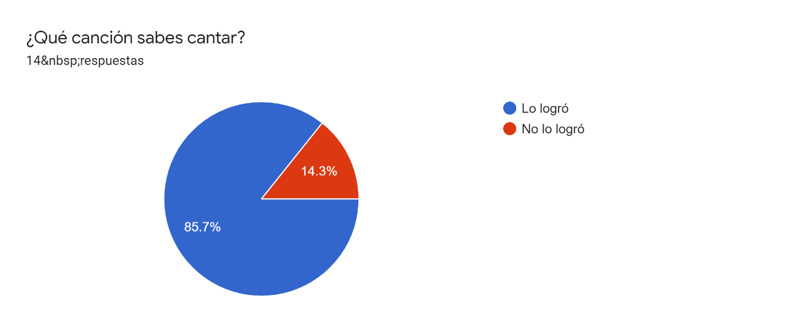
Figura 1.26. Habilidad de canto.
El 85.7% de los alumnos lograban la habilidad de cantar sin ningún problema. Mientras que un 14.3% de ellos no lo lograba por cuestiones de lenguaje y porque no podía realizar esta acción.
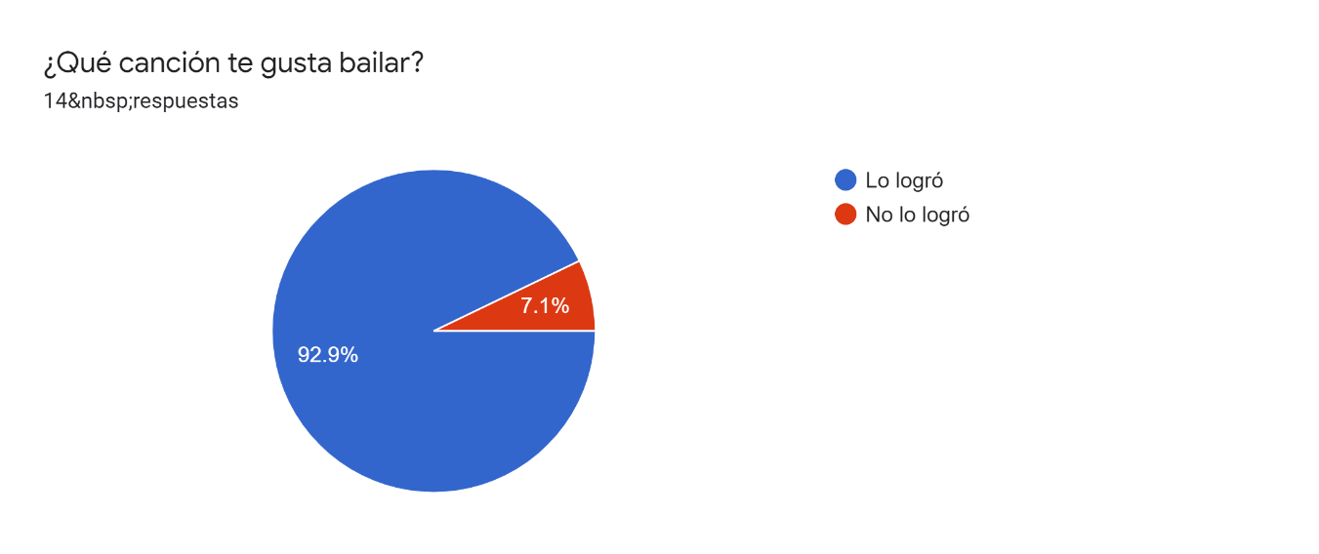

Figura 1.27. Habilidad de baile.
El 92.9 % de los alumnos lograban la habilidad de bailar sin tener alguna complicación con ello. Mientras que un 7.1% no logró realizarlo por cuestiones de vergüenza.
Indicadores de Educación Física
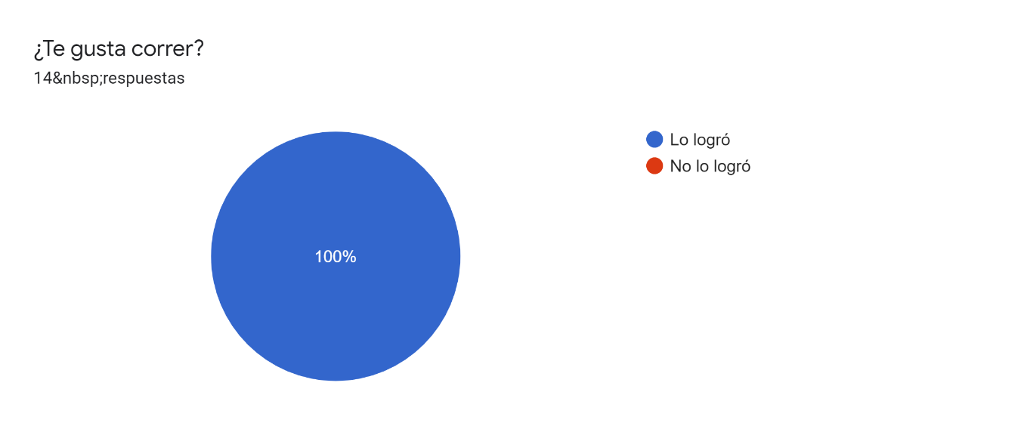
Figura 1.28. Habilidades para correr.
Se solicitó a los alumnos que corrieran cierta distancia, a lo cual se puede notar que la totalidad de ellos puede correr sin ningún problema.
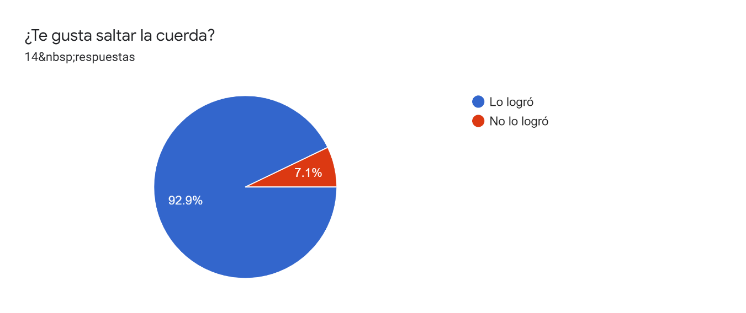
Figura 1.29. Habilidades para correr.
Se solicitó a los alumnos que saltaran una cuerda para poder conocer su habilidad en este aspecto, a lo cual el 92.9% logró realizar esta acción sin problema alguno, mientras que el 7.1% no lo logró de buena manera por situaciones de salud.
Educadora titular
En los indicadores que se aplicaron, también otro agente educativo como lo mencioné fue la educadora titular, su nombre es la maestra Blanca Nelly Gutiérrez Santos, actualmente se encuentra trabajando en el grupo de tercer grado de la sección A, en donde se buscaba que con este instrumento, se obtuvieran diversos datos como lo son el trabajo en casa, respecto a la pandemia por el Covid-19, las discapacidades, culturas, barreras de aprendizaje, diversidad que se presentan en el aula y las formas en la que los padres de familia se involucran en el aprendizaje de los párvulos. A lo cual, las respuestas de la educadora fueron las siguientes.
Aspectos relacionados con el aprendizaje
- ¿Cómo se ha modificado la adaptación de estrategias y actividades en función a los objetivos didácticos y las características que presentan los alumnos? ¿Se ha favorecido el trabajo autónomo de los alumnos?
Basándonos en el programa actual aprendizajes clave y aprende en casa. Respecto a las estrategias tienen que ser más tecnológicas y dependiendo de las necesidades de los alumnos. Creo que si se ha favorecido el aprendizaje autónomo de cierta manera y con algunos niños.
- ¿ Los alumnos cumplen actualmente con los objetivos establecidos para la mejora del proceso educativo partiendo de esta nueva modalidad?
Hay alumnos que cumplen con las actividades y que envían evidencias, pero no falta quien no mantiene una comunicación constante o quien dejo de comunicarse y son ellos quienes no logra cumplir los objetivos.
- ¿ Considera que el apoyo que brindan los padres de familia actualmente es el indispensable para que el alumno culmine correctamente su proceso educativo?
Virtual o presencial el trabajo debe ser de padres de familia, maestros y alumnos. Si alguno de estos falta no se puede lograr la enseñanza-aprendizaje.
- ¿ De qué forma se atienden las necesidades educativas especiales en el grupo?
Se intenta mantener más comunicación con quien más lo necesita, a través de mensajes de whatsapp o llamadas si se necesita.
Aspectos relacionados con la pandemia por el Covid-19
- ¿Cuáles son los estilos de aprendizaje que se presentan a través de la pandemia?
Auditivo, visual.
- ¿Cómo ha favorecido el aprendizaje para los alumnos que no cuentan con internet o dispositivos tecnológicos?
Entregar cuadernillos de actividades.
- ¿Cómo describiría su metodología y su forma de trabajo en la actualidad?
Innovador, se realizan algunas adecuaciones de acuerdo con las necesidades y características de los alumnos.
- ¿Qué situaciones considera que colocan a los niños en un estado de vulnerabilidad durante el confinamiento?
La situación económica y hasta lo emocional afecta de manera directa en nuestros alumnos.
- ¿Considera que la educación ha cambiado a raíz de la pandemia? Si es así, ¿de qué manera?
La escuela y el hogar, ahora se convierten en el mismo lugar, los alumnos están a cargo de sus padres o de algún familiar cercano que le apoya en las tareas escolares. Hay ocasiones en que los niños son maltratados o incluso les hacen las actividades.
- ¿Cuáles son los retos a los que debe hacer frente actualmente en cuánto a la educación inclusiva?
Tener una comunicación constante con las familias y brindar atención personalizada al alumno que lo requiera.
Aspectos relacionados con el aula inclusiva y barreras de trabajo
- ¿Cuál es la estrategia qué utiliza para identificar a los alumnos con barreras de aprendizaje?
Se les aplica una prueba diagnóstica la cual es elaborada y aplicada por personal de USAER
- ¿Trabaja con los niños el área de atención a la diversidad? de ser así, ¿de qué manera lo hace?
Si se realizan adecuaciones a la planeación que responda a las peculiaridades del alumnado con una enseñanza que se ajuste a sus necesidades: alumnos que requieren una educación especial, niños con problemas de aprendizaje y de conducta
- ¿Los alumnos han socializado con personas de otro país, estado, otra discapacidad, etc.?
No
- ¿Cómo es la forma en la que motiva a los alumnos con necesidades especiales para poder trabajar con ellos?
No aplica.
- ¿Ha detectado si algún niño tiene algún problema de lenguaje?
Si
- ¿ En el grupo existe alguna situación de vulnerabilidad que esté enfrentando algún alumno?
No
- ¿Considera que en el grupo hay niños con barreras de aprendizaje? Si es así, mencione cuales se han presentan
No
- De acuerdo con las barreras de aprendizaje, ¿Qué estrategias implementa para trabajar en conjunto con los padres de familia?
No tenemos niños con barreras para el aprendizaje.
- ¿Dentro de las clases se ha hablado de la inequidad de género?
No

Maestra de USAER
Otro instrumento el cual fue aplicado durante la jornada de práctica y de igual manera que los demás es indispensable, fue realizado a la maestra Perla Susana Hernández Ríos, la cual está encargada del equipo de USAER del jardín de niños, su cargo es de maestra de pedagogía y su especialidad es la discapacidad intelectual, en donde en dicho instrumento lo que se necesitaba o el objetivo de este era indagar sobre estructuras y técnicas utilizadas por el personal de USAER para la solución y atención a las barreras de aprendizaje o situaciones que colocan al grupo en vulnerabilidad. A lo cual, la maestra contestó lo siguiente:
- ¿Cuál es su función dentro del equipo multidisciplinario de USAER?
Soy la maestra de pedagogía, atiendo a los alumnos que presentan BAP dando a su vez asesoría y orientación a padres de familia y maestros de grupo. Canalizo a los alumnos que requieren el apoyo a las diferentes áreas.
- ¿De qué manera y a partir de que instrumentos de evaluación determina la deficiencia y necesidad de atención específica de un niño o niña del grupo?
Realizamos observaciones áulicas, nos basamos en la evaluación diagnóstica de los maestros de grupo, además de nuestra propia evaluación pedagógica, en donde evaluamos de manera específica contenidos básicos de español y matemáticas.
- ¿Cuántos de estos alumnos cuentan con apoyo del equipo de USAER y cuantas veces a la semana recibe sesiones de ayuda?
Nuestro registro de alumnos consta de 30 alumnos como mínimo, en mi caso, atiendo 8 niños en cada jardín de niños que laboro (2) y el resto de la primaria, en donde atiendo los grupos de 4to a 6to.
- ¿Cómo reacciona el niño a la atención que le están brindando?
De manera positiva, con gusto y motivado, ya que les hago ver la importancia de estar en apoyo y como juntos vamos a aprender más y mejor las cosas. Muestro empatía hacia ellos, de manera que hay una relación de confianza que permite el aprendizaje.
- ¿Cuáles son las barreras de aprendizaje que más se presentan en este grupo?
En mi registro de alumnos (RA) tengo en su mayoría problemas de aprendizaje, tengo 2 alumnos con baja visión y 2 alumnos con discapacidad intelectual.
- ¿Cómo se pueden detectar las barreras de aprendizaje temporales?, ¿Qué soluciones propicias para llevar el control de estas barreras?
Cuando el maestro de grupo nos canaliza alumnos, con nuestra evaluación y la observación específica podemos determinar si es rezago educativo o problema de aprendizaje.
Cuando solo es rezago se dan algunas orientaciones para el trabajo en casa y el salón y se puede dar atención emergente por el servicio de USAER de manera que se favorece su atención y se logra minimizar el rezago.
- ¿Cuántos alumnos se está atendiendo con capacidades diferentes o algunos casos especiales?
2 alumnos de baja visión, 2 de discapacidad intelectual, el resto con problemas de aprendizaje y en el jardín se atienden alumnos con problemas en el lenguaje.
- ¿Cómo es el ambiente familiar en el que se desenvuelven los niños?
Diverso, en algunos casos hay mucho apoyo, en otros hay mucho desinterés.
- ¿Qué estrategias utiliza para apoyar a los niños en esta edad (3-6 años) y/o desarrollo?
Juegos, cuentos, canciones en donde vaya involucrado el aprendizaje esperado que se está trabajando.
- ¿Se brinda apoyo emocional y psicológico a los alumnos?
Sí. Dentro de las actividades se maneja lo socioemocional, además de que en casos específicos son atendidos por la psicóloga.
- ¿Cuántos niños tienen problemas emocionales, cuáles son esos problemas y cómo se están tratando?
Ahorita no cuento con los datos específicos. Normalmente son derivados por problemas en su casa, entre sus papás, separación de los mismos, por pérdidas de familiares, abandono de alguno de los padres, etc. Son atendidos por la psicóloga.
- ¿Cuántos niños tienen problemas de comunicación, cuáles son esos problemas y cómo se están tratando?
Son principalmente problemas articulatorios, se mandan actividades a los padres para que los trabajen en casa y sugerencias a los maestros. En primaria si se cuenta con maestra de comunicación
- ¿Qué tipo de problemas médicos (epilepsia, artritis, etc.) se presentan en el jardín?, ¿Cómo afecta en su aprendizaje?
Entre mis alumnos no hay enfermedad de ese tipo.
- ¿Qué tipo de condiciones médicas se encuentran entre los alumnos?, ¿Cómo afecta en su aprendizaje?
Hasta el momento ninguna
- ¿Cómo favorece la integración educativa de los alumnos con discapacidad
en la familia, amigos, escuela y en la sociedad?
Por medio de la concientización y sensibilización a la comunidad.
- ¿Cuáles son los protocolos o adecuaciones curriculares que realiza para los alumnos con barreras de aprendizaje?
Se trabajan los mismos aprendizajes que el resto del grupo, pero en las actividades se adecúan, disminuyendo el nivel de complejidad, si es de números del 1 al 10 se les trabaja del 1 al 3 o 5 dependiendo del avance, de usa material concreto para facilitar los procesos.
- Como equipo de USAER, ¿ha presentado barreras metodológicas?, ¿Cómo las ha solucionado?
En estas escuelas no.
En alguna ocasión una maestra exigía lo mismo a un alumno que se encontraba en proceso de evaluación para determinar si se trataba de discapacidad. No tenía empatía y se enojaba por qué el niño no hacía lo que le pedía. Se intervino en el grupo, primero para dar a conocer las diferentes discapacidades, así como sensibilización para aceptar cuando alguien cercano la tuviera y cómo podemos convivir con una persona con discapacidad. Fue muy benéfico, ya que todo el grupo fue incluyendo y apoyando al alumno y la maestra se dio cuenta de lo que estaba haciendo y se mostró más abierta a las sugerencias.
- ¿Qué dificultades presentan con mayor frecuencia en cuanto a prácticas sociales?
No socializan, son agresivos, quieren todo sin pedirlo, no respetan turnos ni materiales ajenos, etc.
- ¿Cuáles son las principales estrategias para comenzar a trabajar con algún alumno que presenta barreras de aprendizaje (emocionales, comunicativas, médicas y sociales)?
Mostrar empatía, conocer al alumno, saber sus intereses, así como lo que sabe y puede hacer para partir de ahí el trabajo.
- ¿Qué estrategias utiliza para crear un ambiente inclusivo?
Respeto todos con todos, formar subgrupos con características similares para que trabajen a la par, felicitarlos y reconocer el trabajo que realizan.
- ¿Qué tipo de discriminación reconoce que se presenta en el jardín?
Ninguna.
- ¿Cómo se evalúan los aprendizajes desarrollados de los niños con barreras de aprendizaje?
De manera cualitativa. Vas analizando cómo comenzaron y en los seguimientos te das cuenta si lograron avanzar, se estancaron o retrocedieron y de ahí vuelves a partir para el trabajo subsecuente.
- ¿Qué recomendaciones me podría dar para erradicar la discriminación en cualquiera de sus variantes?
Fomentar el respeto, enaltecer las cualidades de cada uno, haciendo ver que todos somos diferentes, pero especiales a la vez.

Padres de familia
Como último, pero no menos importante agente educativo, se presentan a continuación los indicadores que fueron solicitados que respondieran los padres y madres de familia de cada niño, el cual su objetivo era obtener a través de una entrevista información sobre las características individuales de los alumnos y poder generar un diagnóstico grupal con la finalidad de identificar barreras de aprendizaje en los alumnos Se envió el instrumento a la totalidad de los padres de familia, sin embargo no todos la disponibilidad para poder responder. A continuación se presentan los resultados.
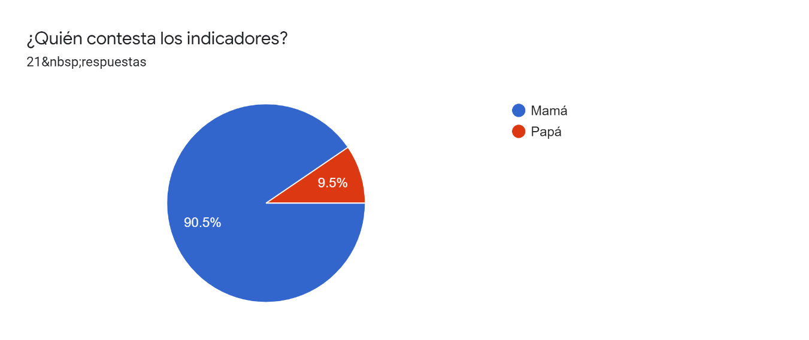
Figura 2.1. ¿Quién contesta los indicadores?
En el primer indicador se solicita que conteste quién contesta el indicador, en donde se puede observar que el 90.5% de quién los responde son las madres de familia, mientras que solo el 9.5% de ellos son los papás.
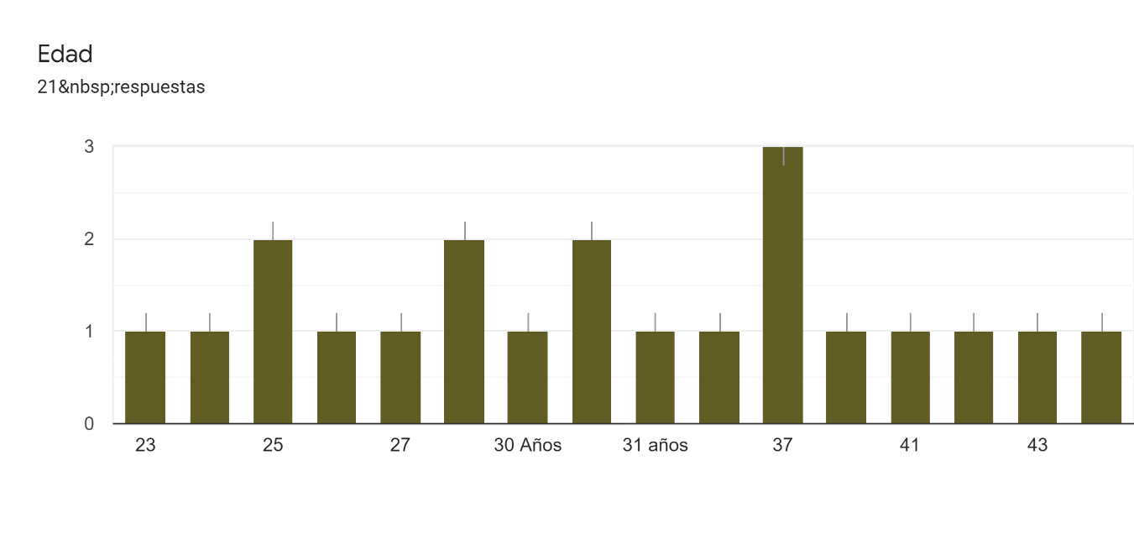
Figura 2.2. Edades de los padres de familia.
Dentro del gráfico presentado, se puede observar las edades de los padres de familia de los alumnos del grupo, en donde se analiza que oscilan las edades de entre los 23 hasta los 43 años de edad, pudiendo observar así la gran diferencia que existe en los años de vida de los papás.
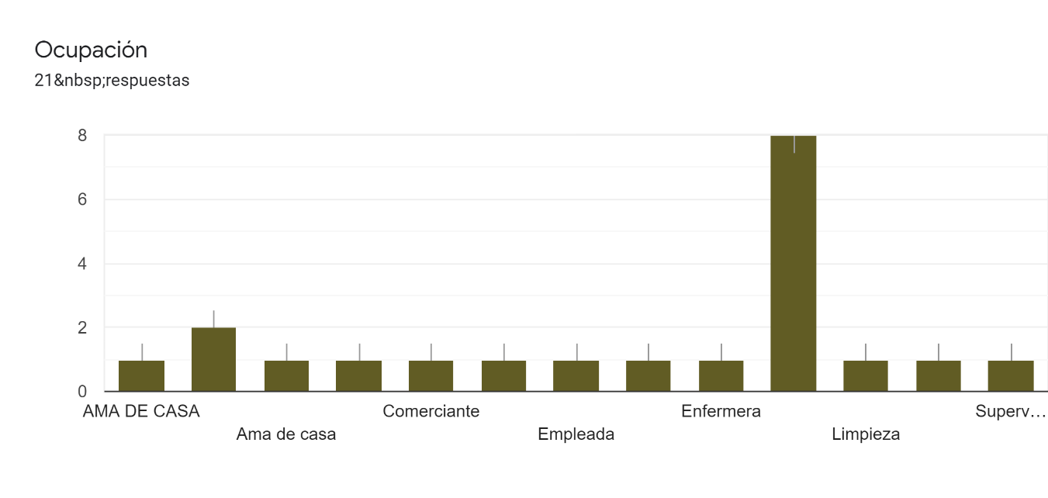
Figura 2.3. Ocupaciones de los padres de familia.
Como se observa en la gráfica, la gran mayoría de las madres de familia son amas de casa o su ocupación es el hogar, así como también hay ocupaciones de comerciante, enfermera, limpieza, supervisión, etc. dejando en claro que a pesar de la gran cantidad de mamás se dedican a su casa, existen también quienes tienen trabajos en otros aspectos.
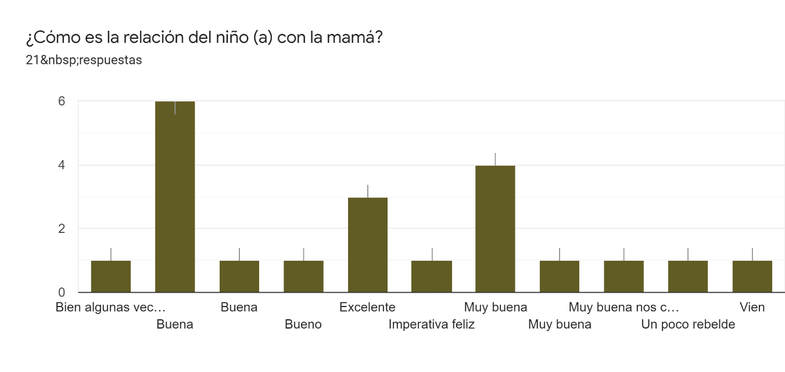
Figura 2.4. Relación de la mamá con el niño.
En el siguiente indicador, se puede observar en la gráfica que las madres y padres de familia respondieron que la relación del niño con la madre era buena o muy buena, hay quienes respondieron que era rebelde el niño o que algunas veces era buena, dejando así en claro que a pesar de la excepciones se puede decir que el niño con su mamá tienen buena relación y apego.
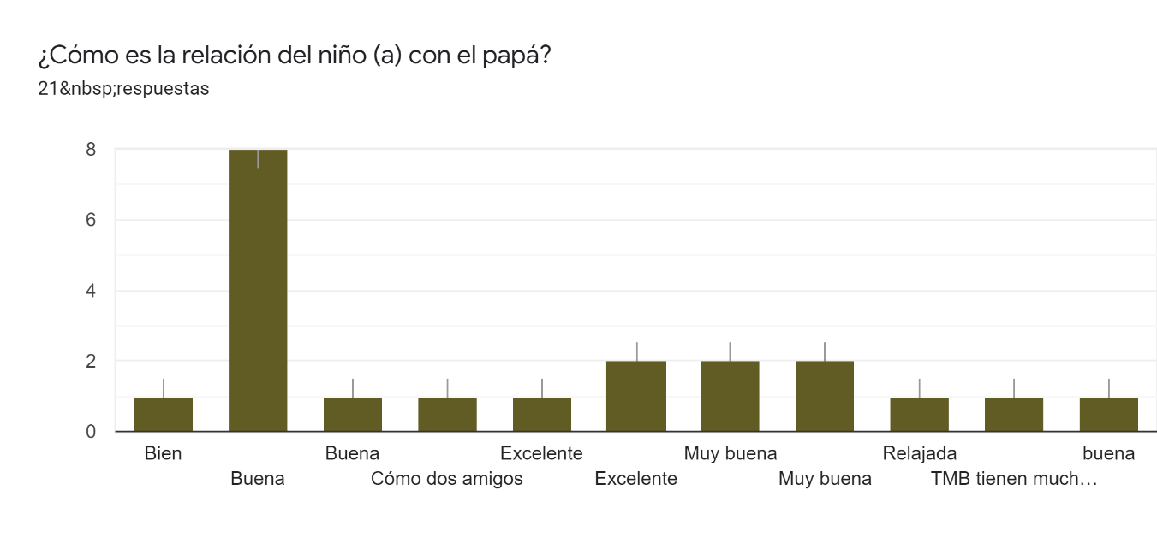
Figura 2.5. Relación de la papá con el niño.
De la misma manera se hizo el cuestionamiento de la relación del niño pero con el papá, y como se puede analizar en el gráfico, aquí no existen excepciones sobre las respuestas, madres y padres de familia consideran que el niño tiene buena relación con sus papás.
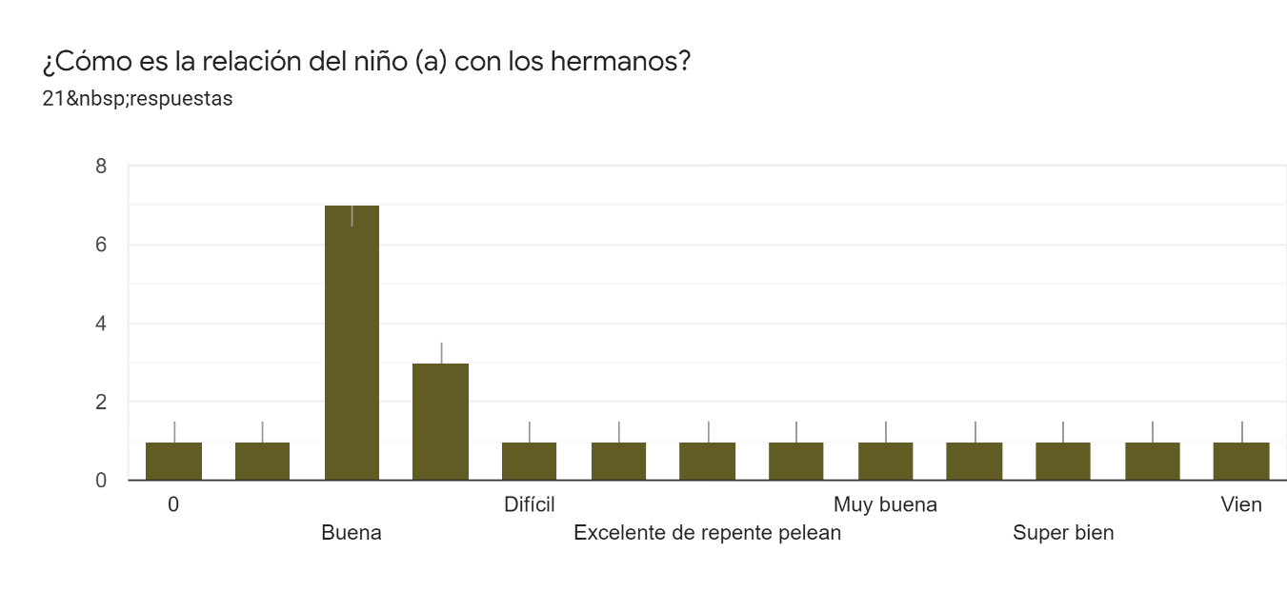
Figura 2.6. Relación de la papá con el niño.
Se hace ahora el análisis de la relación del niño pero con sus hermanos, en donde existen algunas variantes dentro de este indicador, puesto que algunos padres de familia consideran que la relación entre hermanos es buena, aunque también hay quienes mencionan que es difícil, que discuten por juguetes, o que algunas veces pelean.
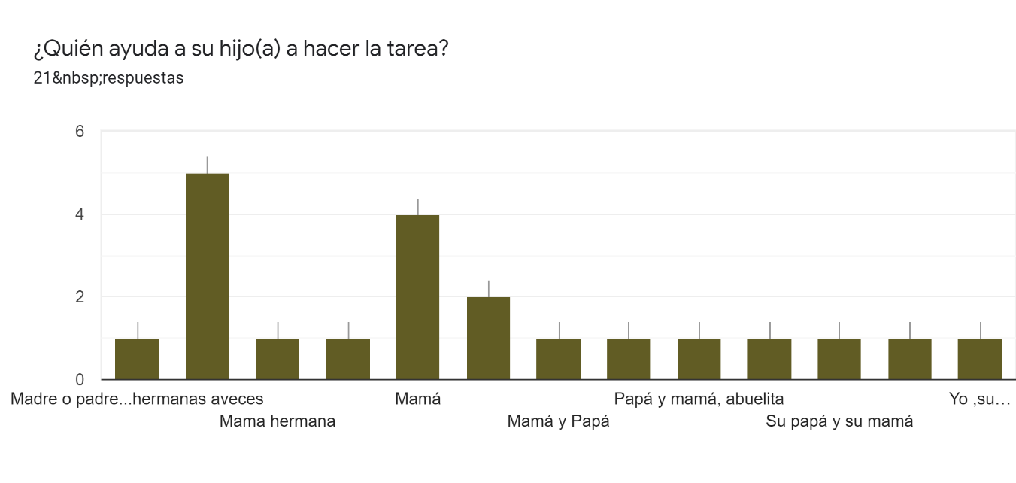
Figura 2.7. ¿Quién ayuda al niño para sus tareas?
Dentro de este indicador, se puede observar que en la gran mayoría de las respuestas los padres de familia son quienes ayudan a los pequeños y solo pocas veces los hermanos son quienes apoyan a los párvulos con sus actividades.
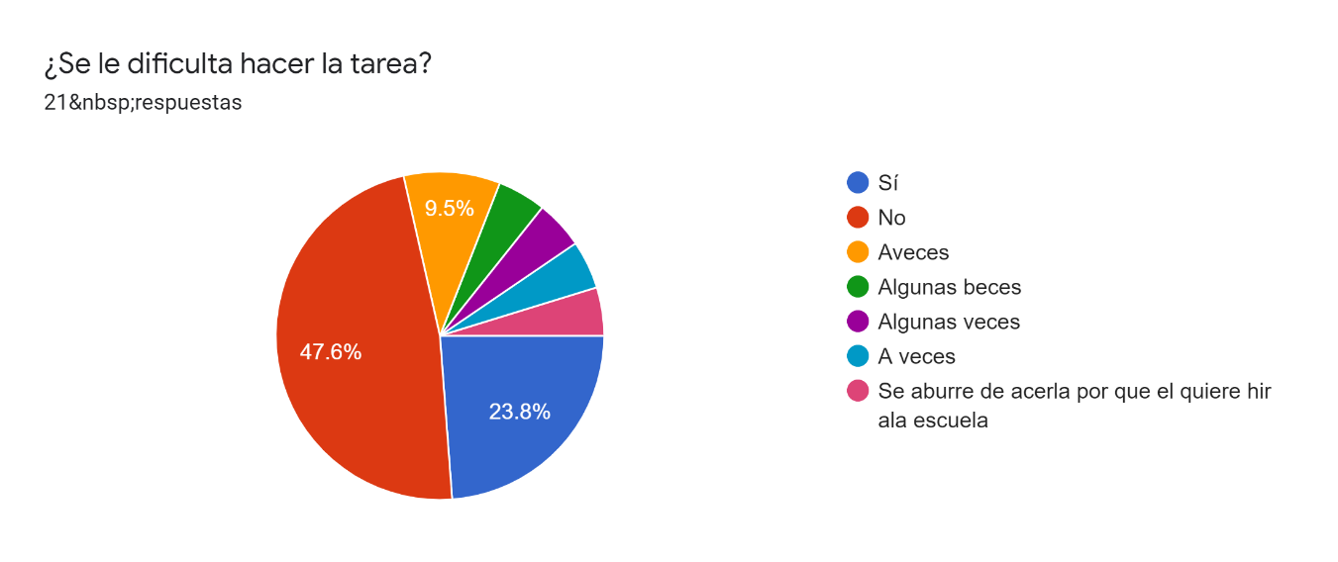

Figura 2.8. Dificultad del niño para realizar tareas.
Dentro de este indicador y como se puede observar en la gráfica, un 47.6% de los padres de familia consideran que sus hijos no tienen dificultad para realizar las tareas, un 23.8% responde que sí, un 23.9% menciona que a veces y solo un 4.8% contestó que se aburria de hacer tareas en su casa porque el alumno quería asistir a la escuela. Dando así una mayoría a las respuestas que los niños tienden por lo común a que se les dificulten las tareas.

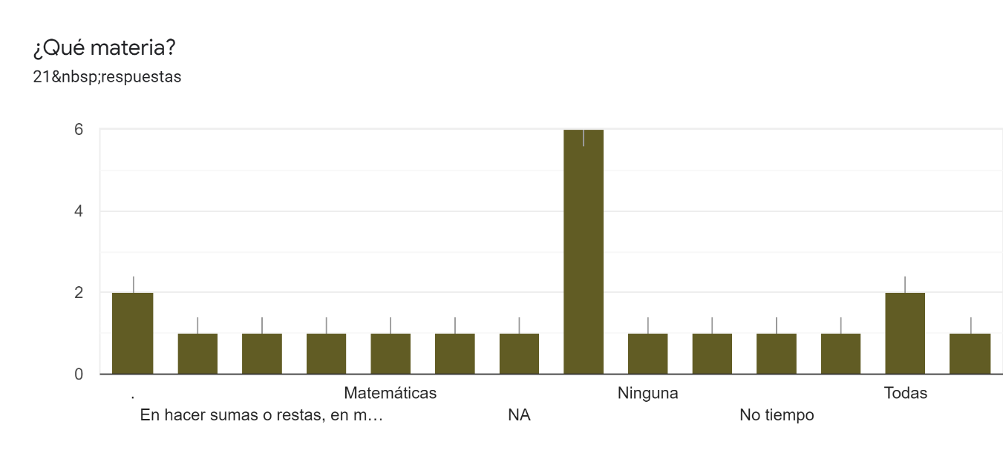
Figura 2.9. Materias que se le dificultan al alumno.
Dentro de este gráfico son pocas las respuestas las cuales son visibles o se puede notar que ninguna, sin embargo si existe alguna materia, o en este caso por ser preescolar, campo de formación académica el cual es el de pensamiento matemático, dejando claro la necesidad que los alumnos tenían y que se podía reforzar.
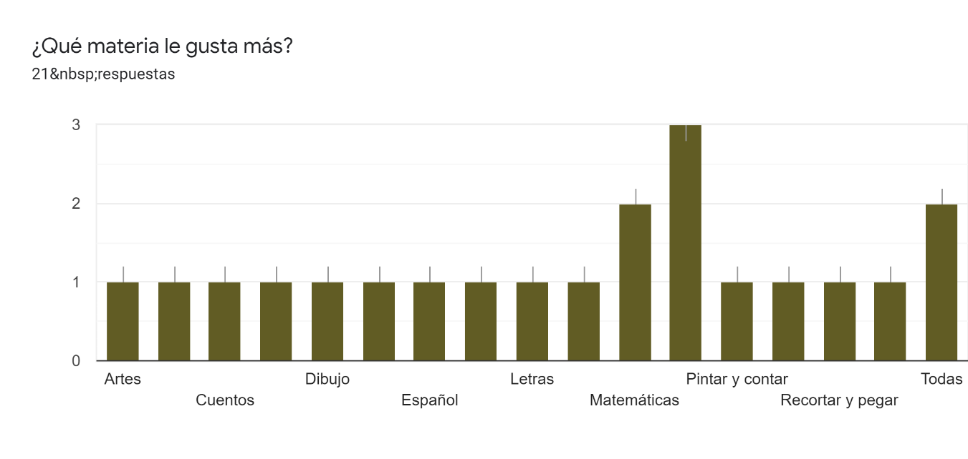
Figura 2.10. Materias que le gustan al alumno.
Es notorio las respuestas que los padres de familia menciona en cuanto a las materias que a los alumnos les gustaban, pudiendo resaltar algunas como artes, lenguaje y comunicación, pensamiento matemático, etc. en donde estas tienen mayor peso que los demás campos o áreas de formación para los niños.

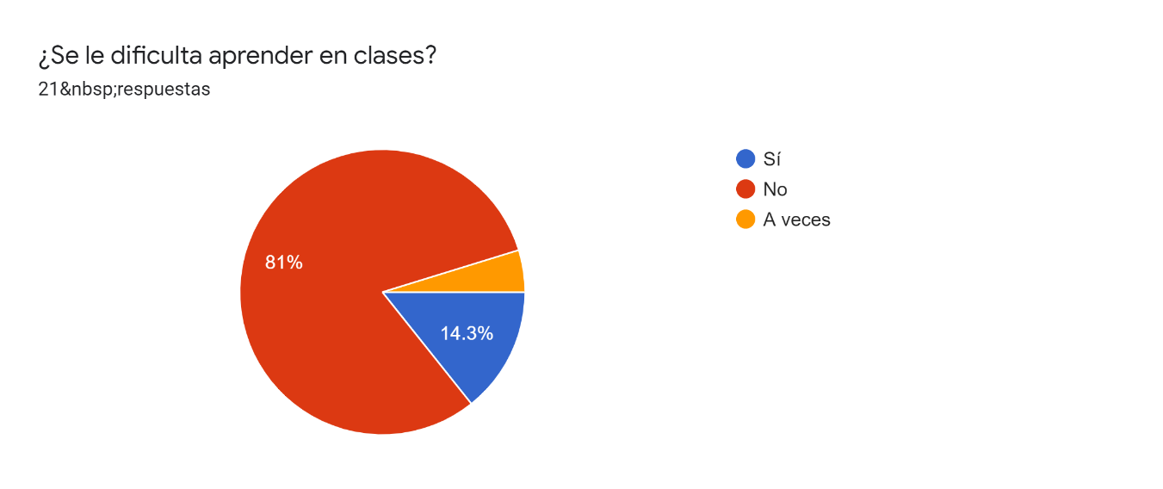
Figura 2.11. Dificultad del alumno para aprender en clases.
En el gráfico se puede observar que un 81% de los padres de familia considera que sus hijos no tienen dificultad para poder aprender en las clases, un 4.8% considera que algunas veces y un 14.3% sopesa que sus hijos si tienen dificultades con esto, dejando una ventaja positiva para el total de los alumnos, debido a que ni siquiera un cuarto de la población tiene problemas con aprender durante las clases.
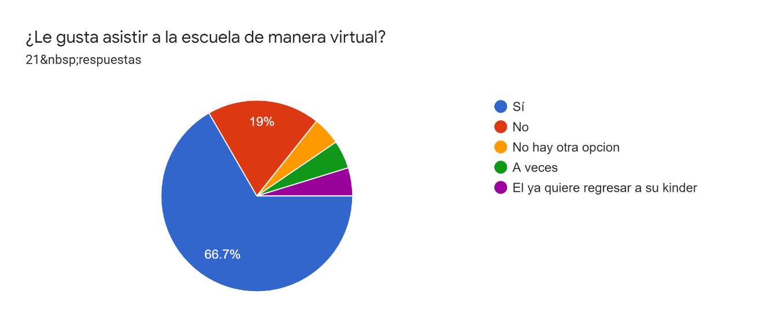
Figura 2.12. Gusto de los alumnos por las clases en línea.
Dentro de este indicador se puede observar en la gráfica que el 66.7%, es decir, la gran mayoría de los padres de familia considera que sus hijos tienen gusto por asistir a este tipo de clases, un 19% considera que no y un 14.4% menciona que no hay otra opción, que a veces o que el niño ya quiere regresar al jardín, pudiendo observar así, que a los alumnos a pesar de todo lo que conlleva la pandemia y las clases en línea, le agarraron cierto gusto y el estilo de educación que podían recibir.

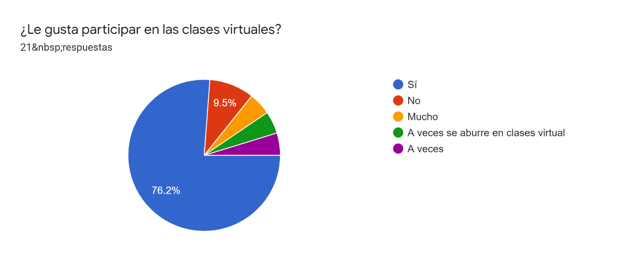
Figura 2.13. Participación de los alumnos en las clases en línea.
Con respecto a este indicador se puede analizar que el 76.2% de los padres de familia sopesa que sus hijos son participativos en las clases en línea, un 9.6% menciona que algunas veces, un 9.5% dice que no es participativo en clases de esta modalidad y un 4.8% responde que participa mucho. Dejando así en claro que la mayoría de los papás observan la participación de sus hijos en las clases virtuales.
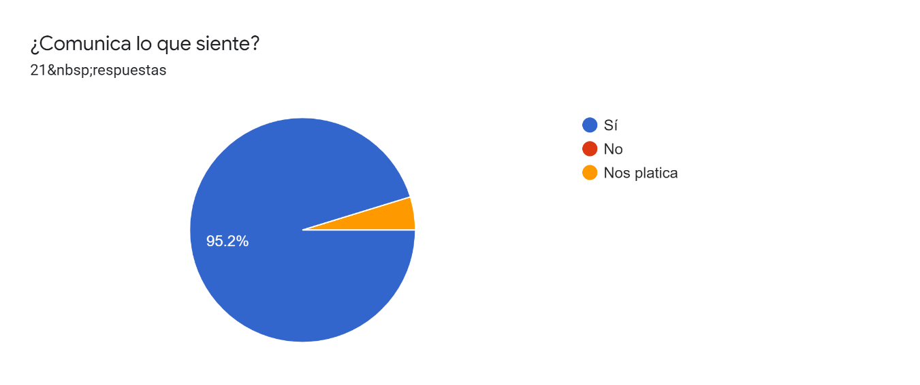
Figura 2.14. El niño, ¿comunica lo que siente?
Dentro del presente gráfico, se puede observar que el 95.2% de los padres de familia respondieron que sus hijos efectivamente comunican lo que sienten y el 4.8% de ellos menciona que platica lo que le sucede, concluyendo con esto que los alumnos tienen buena interacción y comunicación con sus padres y madres.
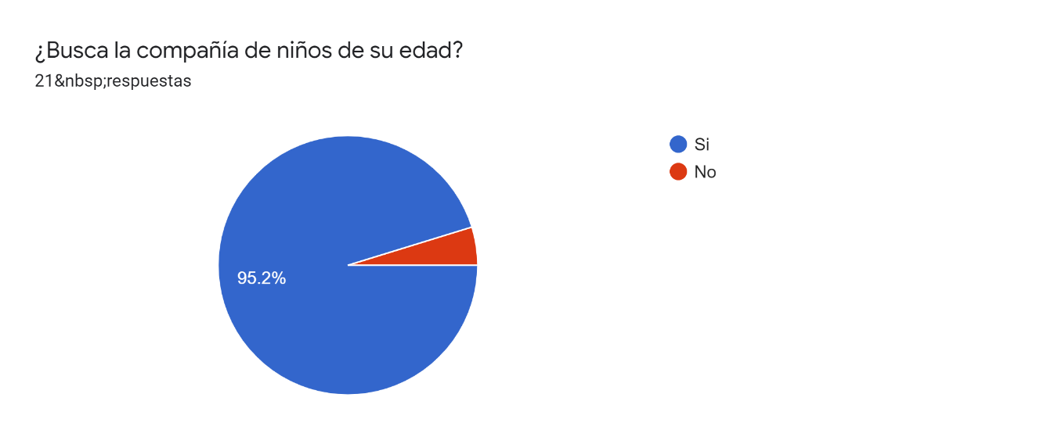
Figura 2.15. El niño, ¿busca la compañía de niños de su edad?
Dentro de este indicador, se pueden observar las respuestas de los niños, en donde el 95.2% considera que su hijo si busca la compañía de niños de su edad, mientras que solo un 4.8% de ellos menciona que esto no es así. Esto se puede tomar como algo lamentable, puesto que la pandemia por COVID-19 ha afectado en gran manera las relaciones interpersonales, y los niños no son la excepción, el jardín de niños es lugar de interacción didáctica, lúdica entre pares y si no es posible ir, los alumnos no aprenden de la misma manera.

Análisis de resultados
Como se pudo observar en los resultados mostrados anteriormente, los cuatro agentes educativos: niños, padres de familia, educadora titular y maestra de USAER, fueron muy importantes para poder respuesta a las interrogantes que tenía y contestar lo que quería investigar.
Respecto al grupo con el cual tuve la oportunidad de trabajar detecté que a raíz de la pandemia por COVID-19 y por como era de esperarse, la dimensión socioemocional de colaboración fue una de las que más se vio afectada por la cuestión del confinamiento. Cualquier aprendizaje tiene origen en un entorno social, el del niño comienza en el núcleo escolar, en donde la interacción y colaboración de los niños es fundamental para que puedan adquirir conocimientos, puesto que aprendemos cuando interactuamos con otros individuos. Vygotsky (1978)
Una vez encontrada la dimensión socioemocional que repercutió en los alumnos por la pandemia, decidí buscar cómo favorecerla respecto al diagnóstico aplicado y encontré el manejar una situación didáctica en las cual los niños pudieran detectar cuando alguien necesitara ayuda, para poder despertar en ellos la dimensión de la colaboración.
MINEDU, (2021) menciona que el acompañamiento educativo tiene como propósito “responder las necesidades de aprendizaje de los estudiantes cuando estas no han podido ser resueltas en un periodo determinado. Debe ser planificado por el docente como parte de procesos que favorezcan el desarrollo de los aprendizajes de los estudiantes”. Con esta nueva modalidad podemos involucrarnos de distintas maneras con los párvulos en su acompañamiento educativo, como por ejemplo, brindando el apoyo que ellos en algún momento llegaran a necesitar teniendo siempre comunicación con ellos y con sus papás para poder saber sus necesidades y poder brindar soluciones. Además podemos motivar a los alumnos tanto a asistir en clases como a diseñar planeaciones las cuales sean acorde a las necesidades e intereses que tengan, y con lo que ellos quieran hacer, sin dejar de lado el aspecto enseñanza-aprendizaje.
Podemos favorecer el área socioemocional de los alumnos con actividades las cuales se les presenten situaciones que se ven en la vida diaria y que estén relacionadas o las emociones, su desarrollo, importancia y que siempre debemos de cuidar que no dañen las nuestras y no dañar las de los demás. . La educación socioemocional tiene como propósito “que los estudiantes desarrollen y pongan en práctica herramientas fundamentales para generar un sentido de bienestar consigo mismos y hacia los demás, mediante experiencias, prácticas y rutinas asociadas a las actividades escolares” SEP, 2018.
Por su parte, tuve la gran oportunidad de poder trabajar y practicar durante las cuatro semanas en las jornadas correspondientes, las cuales considero de gran manera que fueron de gran utilidad, puesto que no todo debe ser teórico, sino por el contrario considero que la práctica es lo más importante, puesto que las bases ayudan, pero la práctica enseña. Con esto, durante y a lo largo del semestre, pude favorecer de gran manera las competencias que se estiman desarrolle, como por ejemplo: Detectando los procesos de aprendizaje de los alumnos con quienes trabajé para favorecer su desarrollo cognitivo y socioemocional, aplicando el plan y programa de estudio para alcanzar los propósitos educativos y contribuir al pleno desenvolvimiento de las capacidades de los alumnos, diseñando planeaciones aplicando conocimientos curriculares, psicopedagógicos, disciplinares, didácticos y tecnológicos para propiciar espacios de aprendizaje incluyentes que respondan a las necesidades de todos los alumnos en el marco del plan y programas de estudio, empleando además la evaluación para intervenir en los diferentes ámbitos y momentos de la tarea educativa para mejorar los aprendizajes de los alumnos, todo esto fue desarrollado gracias al momento de llevar a cabo el diagnóstico, las planeaciones, y todo lo que implica las cuestiones de la práctica docente a lo largo del semestre y con ayuda de los diferentes cursos.
Además de integrar recursos de la investigación educativa para enriquecer la práctica profesional, expresando interés por el conocimiento, la ciencia y la mejora de la educación, como lo mencioné anteriormente es muy importante la práctica, aunque para poder estar listos para ella, necesitamos conocer cómo o de qué manera poder actuar ante diversas situaciones, así como también el estar capacitado como futuro docente.
La práctica sin duda alguna ayuda mucho, aunado a esto enriquece personalmente, puesto que la manera en que se debe actuar como docente en preparación o laborando es de manera ética ante la diversidad de situaciones que se presentan en la práctica profesional.
Dentro de mi situación didáctica nombrada ayúdame, que yo te ayudaré, se muestra una actividad relacionada al área de desarrollo personal de educación socioemocional, así como también de su organizador curricular 1: Empatía. Y su organizador curricular 2: Sensibilidad y apoyo hacia otros. Y su aprendizaje esperado: Reconoce cuando alguien necesita ayuda y la proporciona. El aprendizaje esperado y los organizadores curriculares se encuentran en SEP, 2018. Este aprendizaje esperado decidí escogerlo puesto que estoy trabajando con un grupo de tercer grado de preescolar, en donde basado en mi diagnóstico elaborado sopeso que los alumnos puedes seguir favoreciendo este aprendizaje y les ayudará en su vida diaria para que puedan ir conociendo y trabajando la empatía y su importancia, así como también el poder ayudar a los demás cuando lo necesiten, no por interés u obligación, sino por convicción.
Dentro de la actividad de inicio:
Los alumnos observaron imágenes donde había personas adultas y jóvenes con alguna necesidad en específico y responderán:
- ¿Qué necesidad tienen?
- ¿Pueden hacer eso solos o necesitan que les ayuden?
- ¿De qué manera podríamos apoyarles?
- ¿Por qué sería bueno darles la ayuda que necesitan?
- ¿A nosotros algún día se nos podría presentar alguna situación similar?
Para la actividad de desarrollo:
Pidieron a su mamá, papá o alguien de su familia, ayuda para esta actividad. La niña o el niño amarró de los pies a su tutor, para que este no pueda caminar. Es donde el niño le ayudó para que puedan llegar a un destino en específico.
Observaron guiñoles y una imagen en donde se presentan situaciones donde había gente que necesitaba ayuda. Dentro de la misma, identificaron cómo poder ayudarla y explicaron qué hacer.
En la actividad de cierre:
Realizaron un dibujo en donde ellos (si es que conocían a alguien que necesite constantemente ayuda) se dibujaron ofreciéndola. Y si no, inventarían una persona que pueda necesitarla.
Contestaron las siguientes preguntas como forma de evaluación de la actividad:
- ¿Qué aprendimos el día de hoy?
- ¿A quién le podemos platicar de lo que trabajamos el día de hoy?
- ¿Creen importante ofrecer ayuda cuando alguien lo necesite y podamos hacerlo?
- ¿Por qué?

Bibliografía
Ministerio de educación, MINEDU, 2021. “¿Qué diferencia hay entre acompañamiento y retroalimentación?” recuperado de: https://sites.minedu.gob.pe/orientacionesdocentes/2020/07/21/que-diferencia-hay-entre-acompanamiento-y-retroalimentacion/
Secretaría de Educación Pública. (2017). Aprendizajes Clave para la Educación Integral. México: SEP
Vygotsky, L. S. (1978): Mind in society: The development of higher psychological processes, Harvard University Press, Cambridge, MA, USA.
RUBRO | DESCRIPCIÓN
Portada | Nombre de la escuela con el escudo 4cm ancho x 6cm largo
 | Nombre de(l) la alumna (o) mayúsculas Time New Roman 16pto.
 | Grado y sección
 | Número de lista
 | Título del informe de investigación mayúsculas Time New Roman 16pto.
 | Fecha y lugar
RÚBRICA PARA EVALUAR EVIDENCIA INTEGRADORA
El texto deberá ser escrito con letra Time New Roman, 12 puntos, con interlineado 1.5 y alineado a la izquierda con sangría en la primera línea
Página tamaño carta con orientación vertical.
Márgenes 2.5 cm por cada lado.
Títulos en Time New Roman, 14 puntos, negritas y centrado, primera letra mayúscula, espaciado anterior 0 pto. y posterior 24 pto y sangría 0. Iniciar en hoja nueva cada título sin punto final sin enumerar los títulos y/o subtítulos
Incluir índice.
CRITERIO | NIVEL ESTRATÉGICO  10 | NIVEL AUTÓNOMO  8-9 | NIVEL RESOLUTIVO  7 | NIVEL RECEPTIVO  6 | NIVEL PREFORMAL  5
Portada | Tiene todos los datos que se indicaron en el esquema. | Tiene la mayoría de los datos que se indicaron en el esquema. | La portada tiene el título del informe de la investigación y el nombre del autor | La portada solo tiene el título del informe de la investigación | No tiene portada
Introducción | Describe el planteamiento del problema, situándolo en un contexto real y delimita el objeto de estudio.  Presenta los argumentos por los cuáles se va a realizar la investigación (el por qué y para qué estudiar ese problema).  Especifica la importancia del problema, la relevancia social (quiénes se ven afectados) y la utilidad de la investigación (quiénes se benefician con su realización).  Se describen de manera detallada el objetivo general y los específicos:  El objetivo general especifica lo que se quiere lograr con la investigación (está redactado en infinitivo).  Los objetivos específicos representan una secuencia lógica del objetivo general (son claros, coherentes y factibles). | Se describe el planteamiento del problema en un contexto real, pero no está delimitado.  Presenta los argumentos por los cuáles se va a realizar la investigación (el por qué y para qué estudiar ese problema).  Se mencionan el objetivo general y los específicos.  El objetivo general especifica lo que se quiere lograr con la investigación (está redactado en infinitivo).  Los objetivos específicos no representan una secuencia lógica del objetivo general (no son claros, coherentes y factibles). | Se menciona donde se realizará la investigación, pero el planteamiento del problema no es claro.  Se explica de manera muy general las razones por las que se realizará la investigación.  Se mencionan el objetivo general, pero no contiene objetivos específicos.  La hipótesis no es clara ni precisa. | Se menciona el planteamiento del problema, pero no está situado en una realidad, No está delimitado  Solo menciona el por qué se va a realizar la investigación.  El objetivo general y la hipótesis no tienen relación directa con el problema de investigación. | No se identifica el planteamiento del problema.  Se omite la explicación de las razones por las que se hará la investigación.  No se especifican los objetivos e hipótesis.
Antecedentes del tema | Hace una revisión de investigaciones previas del tema de investigación, en fuentes confiables, escribe más de 2 citas bibliográficas. | Hace una revisión de investigaciones previas del tema de investigación, en fuentes confiables, escribe 2 cita bibliográficas. | Hace una revisión de investigaciones previas del tema de investigación, en fuentes confiables, escribe sólo 1 cita bibliográfica. | Se incluyen antecedentes del tema, No incluye citas bibliográficas. | No incluye antecedentes del tema.
Marco teórico | Cuenta con las bases teóricas compuestas por todos aquellos temas que están relacionados con la investigación. Se obtiene de diversas fuentes confiables como revistas científicas, libros, tesis, etc. Escribe reflexiones propias de la información consultada.  Escribe al menos 4 citas bibliográficas. | Cuenta con las bases teóricas compuestas por todos aquellos temas que están relacionados con la investigación. Se obtiene de diversas fuentes confiables como revistas científicas, libros, tesis, etc. Escribe reflexiones propias de la información consultada, pero no son suficientes.  Escribe 3 citas bibliográficas. | Cuenta con la información de tema obtenida de diversas fuentes confiables como: revistas científicas, libros, tesis, etc. Que fundamentan o guían la investigación. No escribe reflexiones propias de la información consultada.  Escribe 2 citas bibliográficas. | Se escriben bases teóricas de temas que están relacionados con la investigación. No se obtiene de fuentes confiables como revistas científicas, libros, tesis, etc. No escribe reflexiones propias de la información consultada.  Escribe 1 cita bibliográfica. | No incluye marco teórico
Metodología | Describe con claridad los sujetos, el enfoque o diseño de la investigación, los métodos y técnicas de recogida de información. Describe cómo va a realizar el análisis de datos.  Sustenta cada uno de los métodos y /o técnicas seleccionadas (escribe las citas bibliográficas de cada técnica a emplear). | Describe con claridad los sujetos, el enfoque o diseño de la investigación, los métodos y técnicas de recogida de información. Describe cómo va a realizar el análisis de datos.  No sustenta cada uno de los métodos y /o técnicas seleccionadas (escribe las citas bibliográficas de cada técnica a emplear). | No se describe con claridad los sujetos, el enfoque o diseño de la investigación, los métodos y técnicas de recogida de información. No describe cómo va a realizar el análisis de datos.  No escribe todas las citas bibliográficas de cada técnica a emplear. | Menciona el diseño metodológico, pero no lo sustenta (no escribe la cita bibliográfica). | No describe el diseño metodológico y /o la selección de métodos no son apropiados.
Resultados | Presenta los datos obtenidos con la aplicación de instrumentos, de manera organizada en tablas y gráficas, de tal manera que faciliten su análisis. Realiza una interpretación de los datos obtenidos. Las tablas y/o gráficas están debidamente identificas. | Presenta los datos obtenidos con la aplicación de instrumentos, de manera organizada en tablas y gráficas, de tal manera que faciliten su análisis. Las tablas y/o gráficas están debidamente identificas. | Presenta los datos obtenidos con la aplicación de instrumentos, de manera organizada en tablas y gráficas, de tal manera que faciliten su análisis. Realiza una interpretación de los datos obtenidos. Las tablas y/o gráficas no están debidamente identificas. | No presenta los datos obtenidos con la aplicación de instrumentos, de manera organizada en tablas y gráficas, de tal manera que faciliten su análisis. No realiza una interpretación de los datos obtenidos. Y las tablas y/o gráficas no están debidamente identificas. | El informe no presenta resultados
Análisis de Resultados | Se realiza un análisis de los resultados, de acuerdo al tipo de estudio: cualitativo, cuantitativo o mixto.  El análisis de los resultados, responde correctamente a las preguntas planteadas en el problema.  Tiene sustento teórico-práctico. Tiene al menos 3 citas bibliográficas.  Genera de manera escrita la práctica de innovación docente relacionando las competencias adquiridas durante el curso.  Inter – valora la gestión pedagógica de la situación didáctica inclusiva argumentando el inicio, desarrollo y cierre. | El análisis estadístico responde de manera parcial a las preguntas planteadas en el problema.  Tiene sustento teórico-práctico Tiene 2 citas bibliográficas.  Analizar de manera escrita la práctica de innovación docente relacionando las competencias adquiridas durante el curso.  Analiza la gestión pedagógica de la situación didáctica inclusiva describiendo el inicio, desarrollo y cierre. | El análisis estadístico presenta limitaciones para responder las preguntas planteadas en el problema.  Tiene sustento teórico-práctico. Tiene 1 cita bibliográfica.  Informar de manera escrita la práctica de innovación docente relacionando las competencias adquiridas durante el curso.  Menciona la gestión pedagógica de la situación didáctica inclusiva sin argumentar el inicio, desarrollo y cierre. | El análisis estadístico presenta limitaciones para responder las preguntas planteadas en el problema.  No tiene sustento teórico-práctico.  Escribe la práctica de innovación docente relacionando las competencias adquiridas durante el curso.  Identifica la gestión pedagógica de la situación didáctica inclusiva sin argumentar el inicio, desarrollo y cierre. | El informe no presenta un análisis de resultados  Enuncia la práctica de innovación docente  Nombra el inicio, desarrollo y cierre.
CONCLUSIONES | Las conclusiones surgen del análisis de resultados.  Se menciona el aporte que hace su investigación en la solución del problema planteado al inicio del estudio.  Plantea recomendaciones en función de los resultados obtenidos.  Transversaliza los conocimientos disciplinarios, didácticos y científico-tecnológicos adquiridos en el transcurso del semestre, para que de esta manera sus prácticas profesionales les permitan analizar contextos, situaciones socio educativas e identificarlas y tratar de dar solución a las problemáticas que se presentan durante el desempeño docente considerando los planes y programas vigentes.  Intervalora si se realizó una situación didáctica inclusiva o una situación didáctica con adecuación curricular, según sea el caso. | Las conclusiones surgen del análisis de resultados.  Se menciona el aporte que hace su investigación en la solución del problema planteado al inicio del estudio.  No Plantea recomendaciones en función de los resultados obtenidos  Articula los conocimientos disciplinarios, didácticos y científico-tecnológicos adquiridos en el transcurso del semestre, para que de esta manera sus prácticas profesionales les permitan analizar contextos, situaciones socio educativas e identificarlas y tratar de dar solución a las problemáticas que se presentan durante el desempeño docente considerando los planes y programas vigentes.  Analiza si se realizó una situación didáctica inclusiva o una situación didáctica con adecuación curricular, según sea el caso. | Las conclusiones surgen del análisis de resultados.  No se menciona el aporte que hace su investigación en la solución del problema planteado al inicio del estudio.  No Plantea recomendaciones en función de los resultados obtenidos  Compara los conocimientos disciplinarios, didácticos y científico-tecnológicos adquiridos en el transcurso del semestre, para que sus prácticas profesionales les permitan analizar contextos, situaciones socio educativas e identificarlas y tratar de dar solución a las problemáticas.  Comenta si se realizó una situación didáctica inclusiva o una situación didáctica con adecuación curricular, según sea el caso. | Las conclusiones son muy breves no surgen del análisis de resultados.  No se menciona el aporte que hace su investigación en la solución del problema planteado al inicio del estudio. No Plantea recomendaciones en función de los resultados obtenidos  Reconoce los conocimientos disciplinarios, didácticos y científico-tecnológicos adquiridos en el transcurso del semestre, para que sus prácticas profesionales les permitan analizar contextos, situaciones socio educativas e identificarlas y tratar de dar solución a las problemáticas.  Registra si se realizó una situación didáctica inclusiva o una situación didáctica con adecuación curricular. | El informe no contiene conclusiones  No lo presenta  No lo presenta
Ortografía y redacción | El escrito denota el uso correcto de reglas ortográficas y expresa ideas completas y coherentes.  No tiene errores ortográficos ni errores gramaticales. | Tiene de 1 a 3 faltas de ortografía y/o errores gramaticales. Expresa ideas completas y coherentes. | Tiene de 4 a 5 faltas de ortografía y/o errores gramaticales. Expresa ideas claras y coherentes. | Tiene de 6 faltas de ortografía y/o errores gramaticales. Las ideas no son claras ni coherentes | El informe presenta más de 7 errores ortográficos y uso inadecuado de los signos de puntuación. Las ideas no son claras ni coherentes
Referencias Bibliográficas | Todas las fuentes de información están documentadas y propiamente citadas siguiendo el formato establecido APA6.  (Incluye al menos 10 referencias). | La mayoría de las fuentes de información están documentadas y propiamente citadas siguiendo el formato establecido APA6 (las citas están escritas en el texto, pero no se incluyeron en la lista de referencias bibliográficas o viceversa).  (Incluye de 9 - 8 referencias) | Todas las fuentes de información están documentadas y propiamente citadas: incluye la mayoría de la información del formato establecido APA6.  (Incluye de 6 - 7 referencias) | La lista de referencias bibliográficas no está escrita con el formato APA6.  (Incluye menos de 5 referencias) | No tiene lista de referencias bibliográficas

